Dlouhodobý záměr vzdělávání  
a rozvoje vzdělávací soustavy  
Libereckého kraje  
na období 2016 – 2020

# Obsah

Obsah 2

1. Úvod 4

2. Sociálně-ekonomická východiska 5

2.1 Sídelní struktura 5

2.2 Demografický vývoj 6

2.3 Vzdělanostní struktura 8

2.4 Trh práce 9

2.5 Ekonomický potenciál 11

3. Vyhodnocení stavu vzdělávací soustavy a naplňování Dlouhodobého záměru vzdělávání a rozvoje vzdělávací soustavy Libereckého kraje na období 2012 – 2015 13

3.1 Předškolní vzdělávání 13

3.2 Základní vzdělávání 14

3.3 Střední vzdělávání 16

3.4 Vyšší odborné vzdělávání 18

3.5 Vzdělávání dětí, žáků a studentů se speciálními vzdělávacími potřebami 19

3.6 Poradenské služby 21

3.7 Základní umělecké vzdělávání 21

3.8 Zájmové vzdělávání 22

3.8.1 Školní družiny 22

3.8.2 Střediska volného času 23

3.9 Ústavní a ochranná výchova 23

3.10 Ostatní školské služby 24

3.10.1 Domovy mládeže 24

3.10.2 Školská stravovací zařízení 25

3.11 Další vzdělávání 25

3.12 Postavení pedagogických pracovníků 26

4. Vztah k ostatním koncepčním dokumentům 28

5. Priority rozvoje vzdělávání 29

5.1 Kvalita vzdělávání 29

5.2 Efektivita vzdělávání 30

5.3 Rovné příležitosti 30

6. Strategické směry rozvoje vzdělávání 32

6.1 Předškolní vzdělávání 32

6.2 Základní vzdělávání 32

6.3 Střední vzdělávání 34

6.4 Vyšší odborné vzdělávání 35

6.5 Vzdělávání dětí, žáků a studentů se speciálními vzdělávacími potřebami 36

6.6 Poradenské služby 37

6.7 Základní umělecké vzdělávání 38

6.8 Zájmové vzdělávání 38

6.8.1 Školní družiny 38

6.8.2 Domy dětí a mládeže 39

6.9 Ústavní a ochranná výchova 39

6.10 Ostatní školské služby 40

6.10.1 Domovy mládeže 40

6.10.2 Zařízení školního stravování 41

6.11 Další vzdělávání 41

6.12 Postavení pedagogických pracovníků 42

6.13 Řízení školství 42

6.14 Průřezová témata 43

6.14.1 Jazykové vzdělávání 43

6.14.2 Informační a komunikační technologie 45

6.14.3 Zdravý životní styl 45

6.14.4 Tělesná výchova 46

6.14.5 Environmentální výchova a výchova k udržitelnému rozvoji 47

6.14.6 Prevence společensky nežádoucího chování 47

7. Kritéria rozvoje vzdělávací soustavy 49

7.1 Všeobecná kritéria 49

7.2 Specifická kritéria 49

8. Finanční zabezpečení 53

8.1 Finanční zabezpečení ze státního rozpočtu 53

8.2 Finanční zabezpečení z rozpočtu kraje 55

8.3 Finanční zabezpečení z prostředků ESIF 56

9. Přehled indikátorů 57

10. Implementace Dlouhodobého záměru vzdělávání a rozvoje vzdělávací soustavy Libereckého kraje 59

11. Závěr 60

# Úvod

Dlouhodobý záměr vzdělávání a rozvoje vzdělávací soustavy Libereckého kraje na období 2016 – 2020 (dále jen dlouhodobý záměr) navazuje na Dlouhodobý záměr vzdělávání   
a rozvoje vzdělávací soustavy České republiky pro období 2015 – 2020. Představuje významný koncepční dokument pro oblast vzdělávání na území Libereckého kraje a vymezuje základní strategický rámec pro rozvoj školství. Je zpracován v souladu s § 9 zákona   
č. 561/2004 Sb., o předškolním, základním, středním a vyšším odborném a jiném vzdělávání (školský zákon), a dle vyhlášky Ministerstva školství, mládeže a tělovýchovy č. 15/2005 Sb., kterou se stanoví náležitosti dlouhodobých záměrů a výročních zpráv, v platném znění.

V návaznosti na schválení Dlouhodobého záměru vzdělávání České republiky na období let 2015 – 2020 usnesením vlády České republiky č. 277/2015 ze dne 15. dubna 2015 přistoupil Odbor školství, mládeže, tělovýchovy a sportu Krajského úřadu Libereckého kraje k přípravě dlouhodobého záměru projednáváním stěžejních otázek ve školství s řadou partnerů, především školami a školskými zařízení, dále pak s Úřadem práce České republiky, hospodářskou komorou a dalšími sociálními partnery. Součástí přípravy dlouhodobého záměru bylo i veřejné připomínkové řízení.

Východiskem pro dlouhodobý záměr je návaznost na dlouhodobé priority obsažené v Dlouhodobém záměru vzdělávání a rozvoje vzdělávací soustavy Libereckého kraje pro období 2012 – 2016 (dále jen dlouhodobý záměr 2012) a další koncepční a strategické dokumenty Libereckého kraje dotýkající se vzdělávání a lidských zdrojů obecně. Současně je žádoucí propojení tohoto dlouhodobého záměru na strategické směřování využití Evropských strukturálních a investičních fondů pro roky 2014 – 2020, především prostřednictvím Operačního programu Výzkum, vývoj a vzdělávání a Integrovaného regionálního operačního programu.

Dlouhodobý záměr na podkladu statistických dat, socioekonomických východisek kraje, demografického vývoje a především současného stavu sítě škol a školských zařízení směřuje školství v Libereckém kraji v kontextu ekonomických možností ke stabilizaci, případně k jeho optimálnímu rozvoji.

Dlouhodobý záměr vzdělávání a rozvoje vzdělávací soustavy Libereckého kraje na období 2016 – 2020 byl schválen Zastupitelstvem Libereckého kraje usnesením č. … ze dne ….

# Sociálně-ekonomická východiska

## Sídelní struktura

Liberecký kraj je svojí rozlohou 3 163 km2 druhým nejmenším krajem České republiky.   
Je tvořen okresy Česká Lípa, Jablonec nad Nisou, Liberec, Semily a od 1. 1. 2003 se na jeho území nachází 10 správních obvodů obcí s rozšířenou působností (obce III. stupně) a v rámci nich 21 územních obvodů pověřených obcí (obce II. stupně). Svým severním okrajem tvoří   
v délce 20 km státní hranici se Spolkovou republikou Německo a 130 km dlouhou hranici   
s Polskou republikou.

K 31. 12. 2014 měl Liberecký kraj celkem 438 851 obyvatel v 215 obcích. Průměrná hustota zalidnění tak činí 138,75 obyvatel na km2. Co do počtu převažují obce s méně než 1 000 obyvatel, podíl městského obyvatelstva však činí přes 77 %. Největší koncentrace obyvatel je v aglomeraci Liberec – Jablonec nad Nisou. Nejméně urbanizován je okres Semily.

Graf č. 1: Sídelní struktura Libereckého kraje

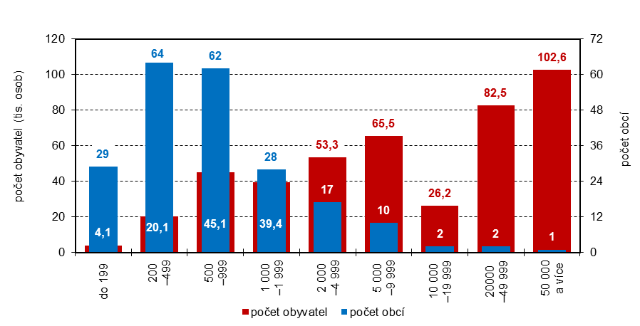

*Zdroj: ČSÚ*

Sídelní struktura odráží i kladný či záporný pohyb obyvatelstva, a to z důvodů přirozeného přírůstku/úbytku či v důsledku migračních změn. V roce 2014 byl nejvýznamnější nárůst obyvatelstva v okrese Liberec a to z obou uvedených důvodů. Největší úbytek naopak zaznamenal okres Semily.

Graf č. 2: Pohyb obyvatel podle okresů Libereckého kraje v roce 2014

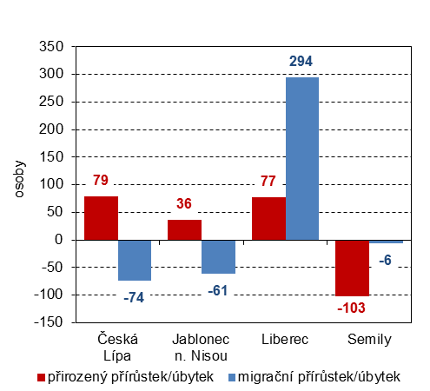

*Zdroj: ČSÚ*

Charakter sídelní struktury významně determinuje síť škol a školských zařízení a průměrnou kapacitu subjektů zejména v segmentu předškolního a základního vzdělávání. Má vliv i  na  dopravní dostupnost vzdělávání.

## Demografický vývoj

Ačkoli se ve střednědobém pohledu počet obyvatel významně nemění, proměnou prochází věkové složení obyvatelstva. Klíčovým faktorem se stává mezigenerační obměna v ekonomicky aktivní části obyvatelstva. Do ekonomicky neaktivního věku odcházejí populační ročníky narozené v 50. letech 20. století, na trh práce vstupují a budou vstupovat zásadně početně slabší ročníky narozených po roce 1990, resp. 1994. Bez zahrnutí dalších vlivů, zejména potenciální migrace, nebude tato mezigenerační výměna adekvátně saturována, a to v řádu tisíců v rámci jednoho roku. Bude se jednat o významný sociálně-ekonomický faktor ovlivňující nejen vzdělávací soustavu, ale především hospodářský růst   
a sociální politiku, neboť na trhu práce nebudou k dispozici dostatečné počty absolventů škol, a to nikoli v důsledku nesouladu mezi požadavky trhu práce a vzdělávací nabídkou, ale v důsledku absolutního počtu absolventů.

Populační vývoj Libereckého kraje se výrazně neodchyluje od vývoje v ostatních krajích České republiky. Obyvatelstvo má proti republikovému průměru nepatrně mladší věkovou strukturu. Index stáří (počet osob nad 65 let na 100 dětí ve věku 0 – 14 let) činil ke konci roku 2014 v Libereckém kraji 112,5 (průměr ČR činí 117,4). Rozdíly jsou však mezi okresy, zatímco na Českolipsku patří populace k nejmladším v republice, Semilsko má obyvatelstvo výrazně starší.

Pro kapacitní vývoj vzdělávací soustavy samotné je určující demografický vývoj ve věkových kohortách obyvatel ve školním věku, tj. ve věku 3 – 19 let. Po propadu porodnosti především v 90. letech 20. století, který se dosud negativně projevuje zejména na úrovni středního vzdělávání, došlo k mírnému nárůstu počtu narozených v letech 2006 až 2010, avšak od toho roku počty narozených dětí opět klesají. Tyto silnější populační ročníky již prošly předškolním vzděláváním, pozitivně budou ovlivňovat počty žáků v základním vzdělávání   
a výhledově ve středním vzdělávání. Jak však dokládá opětovný pokles od roku 2011 a dále demografická projekce Českého statistického úřadu do roku 2050, bude se jednat pouze   
o dočasné zvýšení počtu dětí vstupujících do vzdělávací soustavy.

Graf č. 3: Počty živě narozených v Libereckém kraji v letech 1960 až 2014 a dále prognóza do 2050

*Zdroj: ČSÚ*

Tabulka č. 1: Počty živě narozených v Libereckém kraji v letech 2001 až 2014

|  |  |  |  |  |  |  |  |  |  |  |  |  |  |  |
| --- | --- | --- | --- | --- | --- | --- | --- | --- | --- | --- | --- | --- | --- | --- |
| Okres | 2001 | 2002 | 2003 | 2004 | 2005 | 2006 | 2007 | 2008 | 2009 | 2010 | 2011 | 2012 | 2013 | 2014 |
| Česká Lípa | 1024 | 1078 | 1084 | 1100 | 1102 | 1062 | 1294 | 1331 | 1228 | 1242 | 1090 | 1029 | 1050 | 1063 |
| Jablonec n. N. | 800 | 846 | 827 | 874 | 820 | 876 | 988 | 1042 | 1073 | 1024 | 954 | 928 | 929 | 892 |
| Liberec | 1524 | 1535 | 1494 | 1636 | 1608 | 1732 | 1925 | 2044 | 2056 | 2050 | 1887 | 1902 | 1847 | 1791 |
| Semily | 665 | 673 | 640 | 702 | 741 | 796 | 838 | 803 | 849 | 804 | 723 | 733 | 709 | 689 |
| Liberecký kraj | 4013 | 4132 | 4045 | 4312 | 4271 | 4466 | 5045 | 5220 | 5206 | 5120 | 4654 | 4592 | 4535 | 4435 |

*Zdroj: ČSÚ*

Podíl cizinců na obyvatelstvu v Libereckém kraji je z dlouhodobého hlediska stabilní.

**Graf č. 4: Cizinci a jejich podíl na obyvatelstvu v Libereckém kraji**

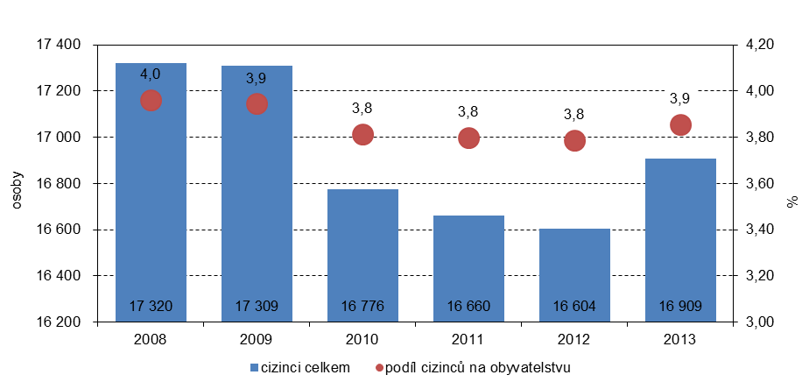

*Zdroj: ČSÚ*

## Vzdělanostní struktura

Liberecký kraj se dlouhodobě vyznačuje nepříznivou vzdělanostní strukturou ve srovnání s ostatními kraji České republiky. Dle Výběrového šetření pracovních sil v roce 2014 byl na 11. místě z hlediska podílu osob se středním vzděláním s maturitou a vyšším v ekonomicky aktivní populaci. Naopak jsou nadprůměrně zastoupeny obyvatelé se základním vzděláním, popřípadě neukončeným základním vzděláním, přičemž právě tyto osoby bývají nejrizikovější při uplatnění na trhu práce. Na druhé straně je v populaci zastoupen podprůměrný podíl osob s vysokoškolským vzděláním, pouhých 13,9 % (ČR: 17,3 %).

Graf č. 5: Vzdělanostní struktura ekonomicky aktivních obyvatel krajů (VŠPS, 2014)

*Zdroj: ČSÚ*

Při srovnání v jednotlivých okresech kraje má ve vzdělanostní struktuře nejhorší postavení okres České Lípa, která vykazuje největší podíl osob se základním nebo nedokončeným základním vzděláním (20,4 %) a zároveň pouze 6,9 % osob vysokoškolským vzděláním.

Nižší vzdělanostní úroveň obyvatel Libereckého kraje má dopady do uplatnitelnosti obyvatel na trhu práce, riziko nezaměstnanosti a finančního ohodnocení, ale také do oblasti zdravotního stavu, sociálního statusu a soudržnosti, sociálně nežádoucích vzorců chování, v systémové rovině se vztahuje na konkurenceschopnost a ekonomický potenciál kraje jako celku.

## Trh práce

Převažujícím sektorem, který tvoří zaměstnanost v Libereckém kraji, je sekundární sektor, který představuje 47 % všech zaměstnaných (pouze zpracovatelský průmysl představuje   
38,4 %, což řadí Liberecký kraj na první místo v podílu zpracovatelského průmyslu v mezikrajském srovnání). Naopak primér, terciér a kvartér vykazují ve srovnání s Českou republikou podprůměrné hodnoty. V rámci desetiletého srovnání však sekundér zaznamenal mírný pokles, oproti mírnému nárůstu v oblasti terciéru a kvartéru. Z hlediska podílu na zaměstnanosti nadále oslabuje primér (zemědělství, lesnictví), což lze přičítat především vyšší mechanizaci a modernizaci v tomto odvětví.

Graf č. 6: Struktura zaměstnanosti Libereckého kraje (VŠPS, 2014)

*Zdroj: ČSÚ*

S charakterem odvětví souvisí i náročnost profesí a kvalifikační požadavky. Významného podílu dosahují jednoduché a středně složité manuální činnosti, v nichž se kraj pohybuje nad průměrem ČR. Naopak profese středně složité a složité nemanuální jsou pod průměrnými hodnotami ČR (v případě středně složitých nemanuálních profesí je podíl kraje minimem). Dynamika vývoje je shodná s proměnami trhu práce v ČR, ubývá manuálních profesí, přibývá nemanuálních, avšak nikoli s takovou dynamikou jako ve zbytku ČR.

Kvalifikační složení zaměstnaných rámcově odpovídá ČR, je však podmíněno samotnou strukturou vzdělávací nabídky kraje – vysoký podíl zaměstnanců se středním vzděláním bez maturity, podprůměrné zastoupení zaměstnanců se středním vzděláním s maturitou   
a vysokoškolským vzděláním. Zásadní jsou ovšem změny, ke kterým v posledním desetiletí došlo – zásadně se snižují počty zaměstnanců se základním či středním vzděláním bez maturity, naopak extenzivně (o 110 %) dochází k navýšení počtu zaměstnanců s vysokoškolským vzděláním, v čemž dokonce kraj překonává dynamiku změn v ČR. Uvedené změny však nejsou strukturální změnou samotného trhu práce, do značné míry souvisí s generační obměnou. Jak lze dovodit z vývoje náročnosti profesí, dochází k tomu, že pracovní místa zastávaná dříve zaměstnanci s nižší kvalifikací jsou nyní obsazována zaměstnanci s kvalifikací vyšší.

Graf č. 7: Proměny struktur zaměstnanosti Libereckého kraje 2004 - 2014 (VŠPS)

*Zdroj: ČSÚ*

Míra nezaměstnanosti v Libereckém kraji na konci roku 2014 činila 7,7 % (ČR: 7,5 %). Liberecký kraj se pohybuje mírně nad průměrem České republiky. Z hlediska okresů nejnižší míru nezaměstnanosti vykazuje okres Jablonec nad Nisou (6,7 %), následovaný shodně okresy Česká Lípa a Semily (7,8 %), na opačném pólu pak stojí okres Liberec (8,1 %),   
a to i přes specifické postavení centra regionu. Na jedno volné pracovní místo připadalo v průměru 6,5 uchazeče. Největší počet volných pracovních míst je poptáván v kategorii střední vzdělání bez maturity a střední vzdělání s maturitou. Meziročně došlo, i když v daleko menším podílu, i k zvýšení poptávky po uchazečích s vysokoškolským vzděláním.

Z hlediska věkového složení zaměstnaných a nezaměstnaných jsou patrné vlivy hospodářského vývoje, zejména pak hospodářského útlumu v období kolem roku 2012. Z dlouhodobého hlediska se snižuje počet zaměstnaných ve věku 15 – 29 let, což souvisí se zvyšující se účastí na vysokoškolském vzdělávání, resp. odloženým vstupem na trh práce, současně roste počet nezaměstnaných ve věkové skupině 45 – 60 let, který dokládá problematické uplatnění osob ve věku 50+ na trhu práce.

**Graf č. 8: Věkové rozložení zaměstnaných a nezaměstnaných (VŠPS, 2014)**

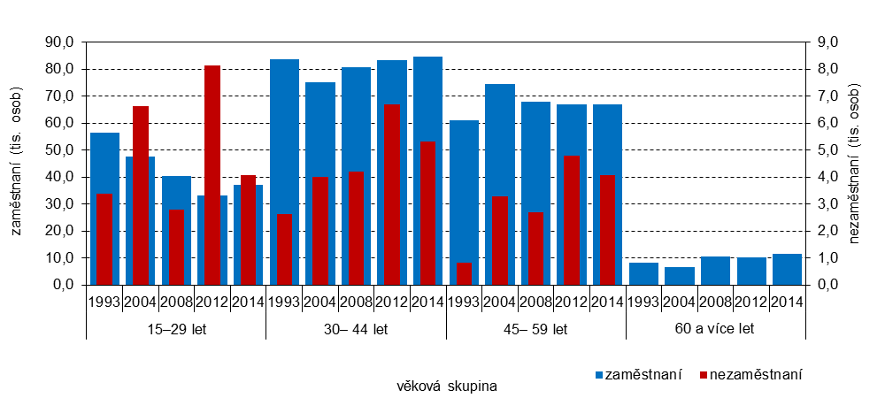

*Zdroj: ČSÚ*

## Ekonomický potenciál

Liberecký kraj dlouhodobě patří mezi kraje s nižší úrovní HDP. Při malé rozloze a lidnatosti je spíše exportně a průmyslově orientován. V dlouhodobějším vývoji byl zaznamenán pokles HDP na 1 obyvatele v Libereckém kraji (rok 2009) především v souvislosti s hospodářským útlumem, od roku 2010 opět dochází k postupnému oživování a nárůstu HDP. Podíl Libereckého kraje na celkovém objemu HDP České republiky se mírně zvyšuje, meziročně zůstal na úrovni 3,3 %.

Graf č. 9: Hrubý domácí produkt v Libereckém kraji (běžné ceny)

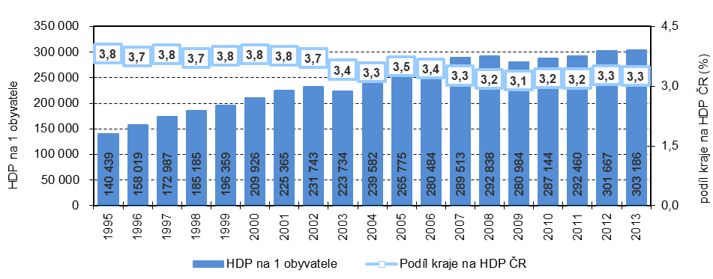

*Zdroj: ČSÚ*

Na tvorbě HDP se ve srovnání s průměrem ČR výrazně méně podílí sektor terciéru a kvartéru (LK: 51,6 %, ČR: 60,7 %). Jak vyplývá i ze struktury zaměstnanosti kraje, výrazně   
a nadprůměrně se na tvorbě HDP kraje podílí sekundární sektor (46,3 % oproti 36,7 % v ČR), na němž se podílí především automobilový průmysl a strojírenství.

**Graf č. 10: Podíl sektorů na tvorbě HDP v Libereckém kraji a České republice v roce 2013**

**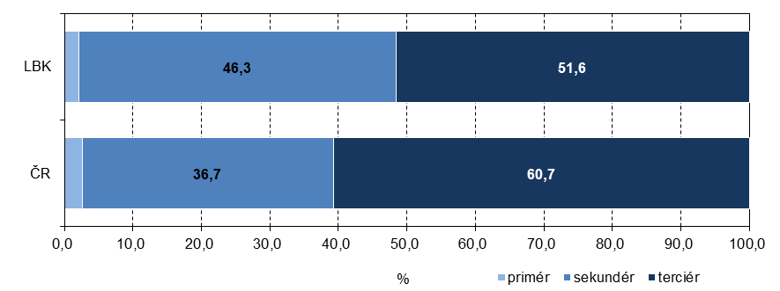***Zdroj: ČSÚ*

# Vyhodnocení stavu vzdělávací soustavy a naplňování Dlouhodobého záměru vzdělávání a rozvoje vzdělávací soustavy Libereckého kraje na období 2012 – 2015

## Předškolní vzdělávání

Předškolní vzdělávání v předchozích letech prošlo zásadním tlakem na kapacity, neboť do mateřských škol vstupovaly populačně silnější ročníky z let 2006 – 2010. Z hlediska kapacit se také projevuje dlouhodobější vliv přijímání dětí mladších tří let v souvislosti s různorodou a variabilní délkou rodičovské dovolené od dvou do čtyř let. V souladu s dlouhodobým záměrem 2012 byly v návaznosti na demografický vývoj, výstavbu a další kritéria rozšířeny kapacity mateřských škol o 1 309 míst.

Tento vývoj dokládají i počty zamítnutých žádostí o přijetí do mateřské školy, jejichž počty do školního roku 2013/2014 rostly (v daném roce bylo zamítnuto 2 659 žádostí), zatímco v roce 2014/2015 již klesly na 1 958. Od tohoto školního roku dojde ke změně, neboť silnější ročníky budou přecházet do základního vzdělávání a spolu se snižujícím se počtem narozených se část kapacit mateřských škol uvolní.

Graf č. 11: Vývoj počtu dětí účastnících se předškolního vzdělávání podle věku

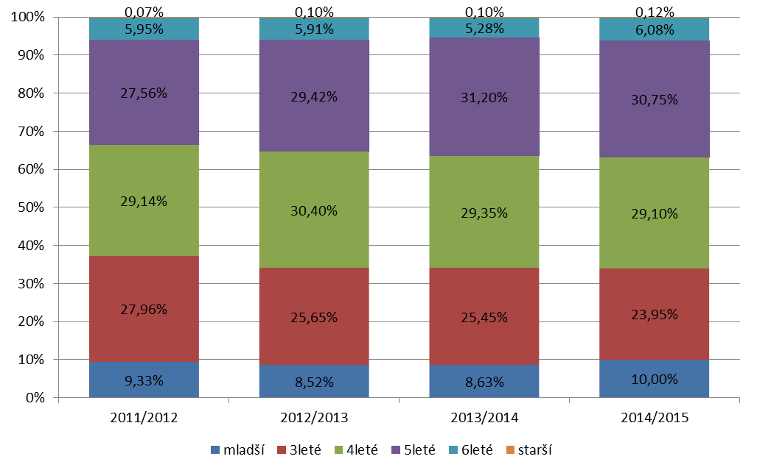

*Zdroj: OŠMTS KÚ LK; výkazy MŠMT k 30. 9. 2014*

Zvyšující se nároky na kapacity mateřských škol se projevily i na věkovém složení dětí v předškolním vzdělávání. Podíl dětí pětiletých, případně šestiletých se mírně zvýšil na úkor především věkové skupiny tříletých. Míra účasti pětiletých na předškolním vzdělávání dosahuje 90 %.

Současně se tlak na kapacity projevil v naplňování kapacit jednotlivých tříd na úroveň umožněnou právními předpisy s možností povolení výjimky zřizovatelem. V organizaci vzdělávání v mateřských školách se tak zvyšuje počet dětí na jednoho pedagoga, což má svůj vliv nejen na bezpečnostní rizika, ale i na kvalitu předškolního vzdělávání a individualizovaný přístup.

Specifickým problémovým okruhem předškolního vzdělávání se ukazuje být potřeba intenzivní logopedické péče za participace dalších partnerů jako je klinický logoped, dětský lékař či rodiče. Personální a organizační možnosti mateřských škol neumožňují tuto péči v potřebné míře zajistit.

## Základní vzdělávání

Dosavadní vliv demografického vývoje se v oblasti základního vzdělávání projevoval poklesem počtu žáků, avšak počínaje školním rokem 2014/2015 dochází k postupnému pozitivnímu obratu. Na první stupeň přicházejí silnější ročníky a základní vzdělávání ukončují populačně slabší ročníky. V očekávání dalšího vývoje a v návaznosti na zajištění povinné školní docházky byly zejména v posledních dvou letech kapacity zvýšeny v celkovém počtu 364 míst, neboť v některých spádových oblastech vlivem urbanizace či nové výstavby byly kapacity základních škol nedostačující. Pro regionální vzdělávání je specifikem vysoký podíl tzv. málotřídních škol, což s sebou nese odlišný přístup k zajištění vzdělávání a má dopad i do ekonomického zajištění.

Dlouhodobý záměr 2012 sledoval jako jeden z ukazatelů podíl odkladů povinné školní docházky. Z vývoje žáků přijatých do prvních ročníků ve věku 7 let a starší vyplývá, že postupně dochází k poklesu odkladů.

Graf č. 12: Podíl žáků, kteří zahájili povinnou školní docházku sedmiletí a starší

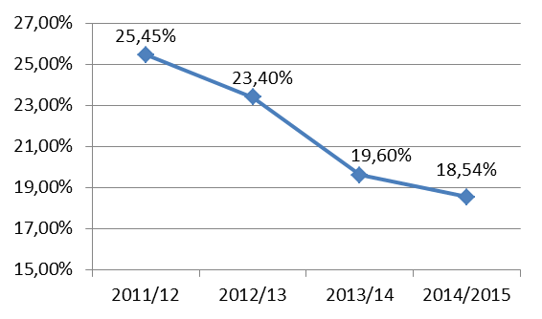

*Zdroj: OŠMTS KÚ LK; výkazy MŠMT k 30. 9. 2014*

Svou roli v přípravě na povinnou školní docházku sehrává i zřizování přípravných tříd se souhlasem krajského úřadu. V územním pokrytí přípravných tříd je vedle pedagogických   
a dalších kritérií zohledňováno zejména přijímání sociálně znevýhodněných dětí v ekonomicky slabých oblastech. V návaznosti na doporučení dlouhodobého záměru ČR bude umožněno zřídit přípravné třídy i pro děti s odkladem školní docházky, a proto bude potřebné znovu posoudit síť přípravných tříd v kraji a popřípadě aktualizovat kritéria pro udělení souhlasu se zřízením přípravné třídy. Současně je však možné a z dalších aspektů i vhodné, aby pro předškolní přípravu byly využity stávající kapacity mateřských škol.

Tématem především pro první stupeň základního vzdělávání je otevřenější přístup ke vzdělávání žáků se speciálními vzdělávacími potřebami. Pedagogové na prvním stupni základního vzdělávání mění přístup ke vzdělávání žáků, učí se šířeji pracovat se žáky se zdravotním postižením, sociálním znevýhodněním, ale také stále více se žáky – cizinci. Právě s nutností reflektovat tyto individuální potřeby je požadována větší míra podpory pedagoga – využíváním poradenských služeb ve školství, posilováním dalších úvazků pedagoga, popřípadě asistentů pedagoga pro speciální péči a individuální přístup. Doposud jsou však tyto podpůrné nástroje zabezpečovány především z dotačních zdrojů, ať již se jedná o rozvojové programy, evropské strukturální fondy či dotační programy Libereckého kraje.

Druhý stupeň základního vzdělávání byl v posledních letech oslaben populačně slabými ročníky, přičemž zejména v šestém ročníku je toto oslabení umocňováno odchody žáků na víceletá gymnázia. Tyto odchody nemají pouze početní vliv, ale i kvalitativní, neboť z třídních kolektivů zpravidla odcházejí žáci s vyšší mírou motivace ke vzdělávání.

Graf č. 13: Vývoj podílu žáků odcházejících na víceletá gymnázia z příslušného ročníku v Libereckém kraji ve školním roce 2011/2011 až 2014/2015

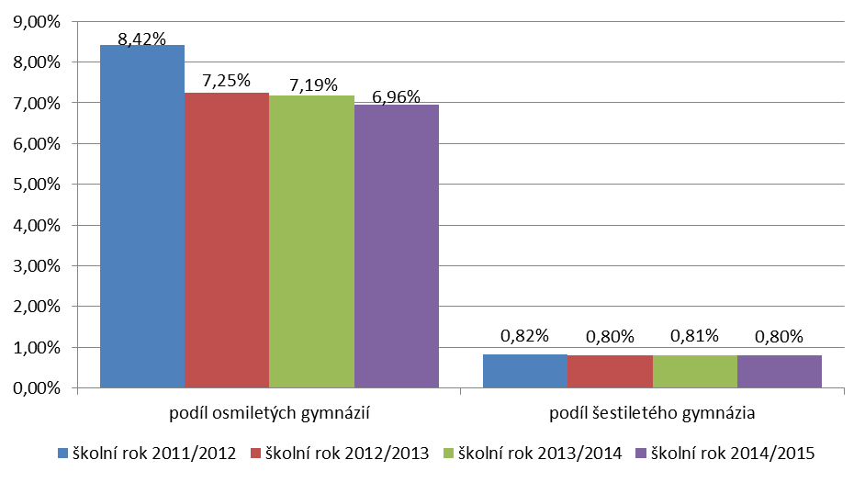

*Zdroj: OŠMTS KÚ LK; výkazy MŠMT k 30. 9. 2014*

V návaznosti na dlouhodobý záměr 2012 byly kapacity víceletých gymnázií ve srovnání s rokem 2011/2012 sníženy o 1,46 %, přičemž jejich rozložení je řešeno vzhledem k dostupnosti a rovnoměrnosti v jednotlivých okresech kraje, ale také i s ohledem na celkové kapacity všeobecného středního vzdělávání.

Přestože se v delším časovém horizontu nemění počet žáků, kteří ukončují povinnou školní docházku v nižším než devátém ročníku, bude potřebné na ně do budoucna více zaměřit pozornost. Velmi často jsou ohroženi předčasným odchodem ze vzdělávání, případně ani ve středním vzdělávání nepokračují. Svůj podíl na tom má nedostatečná podpora účasti na vzdělávání z rodinného prostředí, ale také absence cílených nástrojů na jejich podporu. Jelikož se jedná o skupinu ohroženou při pozdějším uplatnění na trhu práce, vykazující doprovodné výchovné problémy a společensky nežádoucí chování, bude potřebné tyto cílené nástroje uplatňovat.

## Střední vzdělávání

Střední vzdělávání bylo obdobně základnímu vzdělávání stiženo dopady demografického vývoje. V desetiletém srovnání klesl počet žáků vstupujících do středního vzdělávání o jednu třetinu. Dlouhodobý záměr 2012 stanovoval kritéria, jež by měla být při přijímání žáků dosažena. Obecně je platné, že z hlediska preferencí žáků dojde k naplnění nejprve oborů poskytujících střední vzdělání s maturitní zkouškou, najmě všeobecně vzdělávacích, až následně jsou naplňovány obory poskytující střední vzdělání s výučním listem. Uvedené je také podpořeno i způsobem financování dle počtu žáků.

Graf č. 14: Podíly jednotlivých kategorií vzdělání ve školním roce 2008/2009 až 2014/2015 v porovnání s nastavenými kritérii dlouhodobým záměrem 2012

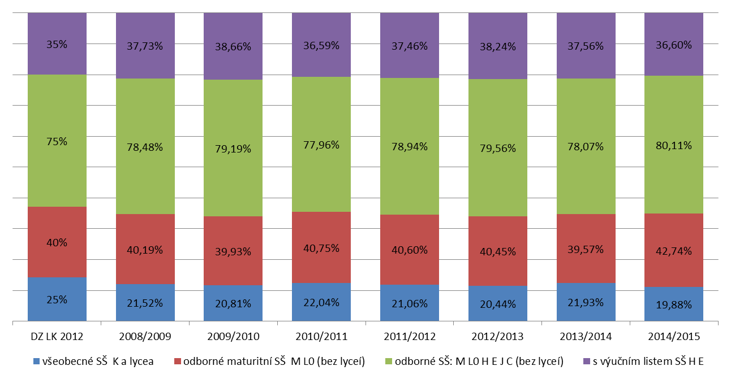

*Zdroj: OŠMTS KÚ LK; výkazy MŠMT k 30. 9. 2014*

Z výše uvedeného grafu vyplývá, že nebylo dosaženo deklarovaného podílu žáků vstupujících do všeobecného vzdělávání na úrovni 25 %, a to ve prospěch podílu oborů poskytujících střední vzdělání s maturitní zkouškou odborného zaměření. Nicméně se podařilo zachovat podíl oborů poskytujících střední vzdělání s výučním listem nad úrovní 35 %, jež byla stanovena jako minimální. Nicméně sestupná tendence v této kategorii vzdělání je dlouhodobá, i přestože k motivaci zájmu žáků přispěly aktivity kampaní TechYes či projektu TechUp nebo stipendijní program pro žáky vybraných oborů středních škol zřizovaných Libereckým krajem. Všechny tyto aktivity jsou zaměřeny na podporu technických a přírodovědných oborů, a to v návaznosti na potřeby trhu práce.

Liberecký kraj přistoupil od roku 2009 k jednotným přijímacím zkouškám jako jedné z podpůrných aktivit pro zvýšení kvality vzdělávání. Postupně byly zavedeny jednotné přijímací zkoušky do oborů poskytujících střední vzdělání s maturitní zkouškou, vč. oborů s talentovou zkouškou i oborů nástavbového studia. Pro školní rok 2014/2015 byla u oborů gymnázií stanovena hranice minimální úspěšnosti.

Graf č. 15: Podíl absolventů v jednotlivých kategoriích oborů v Libereckém kraji ve školním roce 2010/2011 až 2014/2015

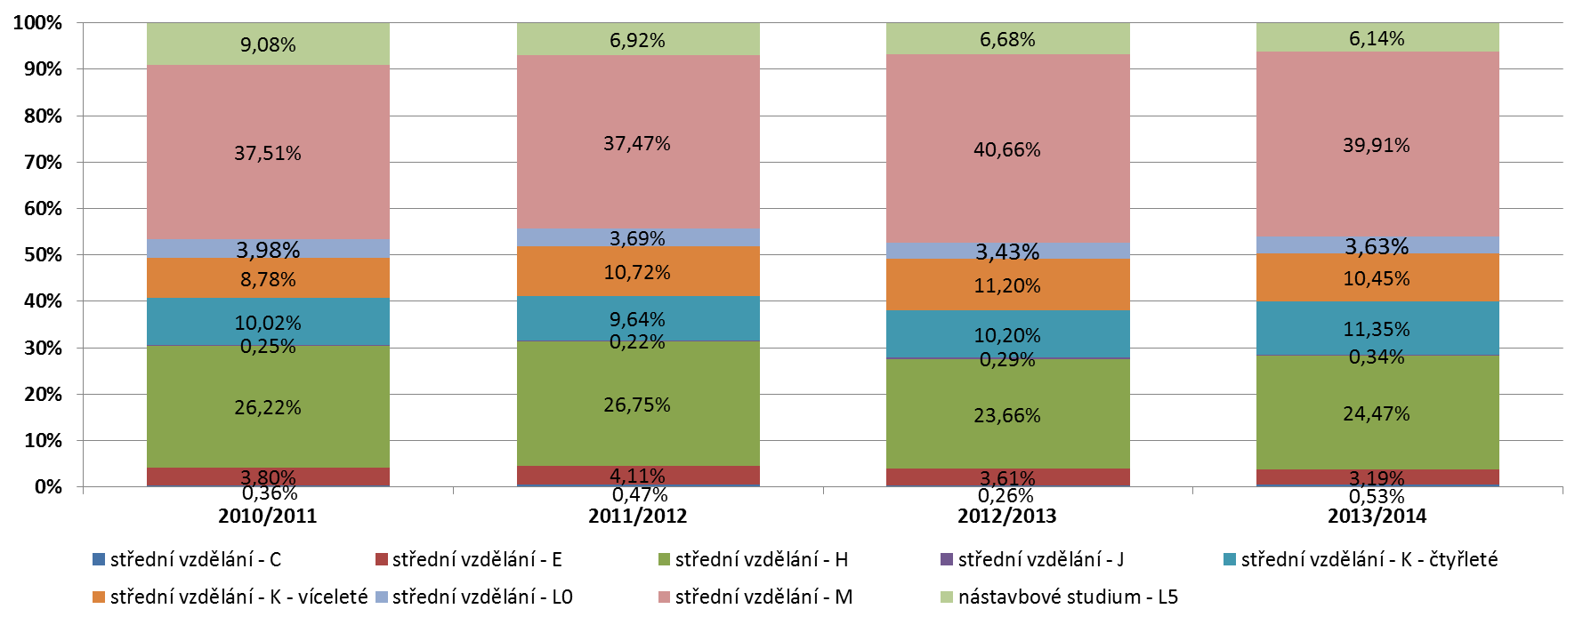

*Zdroj: OŠMTS KÚ LK; výkazy MŠMT k 30. 9. 2014*

V rámci odborného vzdělávání, zejména při odborném výcviku byl kladen důraz na spolupráci se zaměstnavateli. Uskutečňování odborného výcviku a praktického vyučování je vázáno na jejich kapacitní možnosti, omezené možnosti malých podniků a živnostníků. Odbornému výcviku u zaměstnavatelů napomohly i změny souvisejících právních předpisů spočívající v možnostech odpočtů některých výdajů ze základu daně, avšak dosud nejsou plně rozvinuty. I přes tyto posuny je však v některých oborech výhodnější využívat vlastní zázemí škol, případně praktickou výuku u zaměstnavatelů uskutečňovat až ve vyšších ročnících.

Do popředí na základě souběhu několika vlivů (demografický vývoj, hospodářské oživení) se dostalo sladění oborové nabídky ve vztahu k potřebám trhu práce, resp. zaměstnavatelů. Přestože je navázána spolupráce se sociálními partnery, hospodářskou komorou, úřadem práce, kraje je členem Paktu zaměstnanosti Libereckého kraje, je obtížné přizpůsobovat oborovou skladbu potřebám aktuálním. Změna ve vzdělávací nabídce se v podobě absolventů projeví nejdříve do 4 – 5 let, což je mimo horizont aktuálního výhledu potřeby pracovní síly. Zaměstnavatelé navíc v příslušném regionu hledají pouze několik absolventů, avšak vzdělávací soustava je nastavena tak, aby alespoň po nějakou kontinuální dobu produkovala vždy skupinu absolventů každý rok.

Nezanedbatelná část žáků vzdělávání ve střední škole nedokončí. Příčiny jsou různé od sociálně ekonomických přes nevhodnou volbu oboru po nízkou motivaci k dokončení vzdělávání s vyhlídkou uplatnění na trhu práce. Současně značnou část tvoří žáci, kteří se bez vážných příčin vzdělávají déle, než je standardní délka vzdělávání v oboru, případně obory neustále mění.

Tabulka č. 2: Podíl počtu nově přijatých do 1. ročníku nástavbového studia na absolventech vzdělání ukončeným výučním listem v Libereckém kraji ve školním roce 2010/2011 až 2014/2015



Podstatnou skupinou, která vzdělání nedokončí, jsou žáci nástavbového studia. V předchozím období došlo k úpravě sítě těchto oborů s částečným omezením rozložení oboru Podnikání v kraji a byly podporovány odborně zaměřené nástavbové obory, a to i přes to, že vzhledem k univerzálnosti oboru Podnikání na vstupu absolventů oborů kategorie H je naopak ze strany škol žádáno o navýšení kapacit tohoto oboru.

## Vyšší odborné vzdělávání

Vyšší odborné školy jsou v kraji bez výjimky součástí středních škol, což jim zároveň při nízkých počtech studentů umožňuje částečnou ekonomickou stabilitu. Přesto se vyšší odborné školy již několik let potýkají s nejasnou koncepcí jejich vývoje a vztahu k vysokoškolskému vzdělávání, což samozřejmě sehrává roli i při volbě vzdělávání na vyšších odborných školách. Vyšší odborné vzdělávání je mnohdy voleno jako dočasné řešení před přijetím na vysokou školu, patrné je to zejména u ekonomických a IT oborů. Na druhé straně jsou například zdravotnické obory, v nichž naopak dochází k přesunu studentů z vysokých škol na vyšší odborné.

Graf č. 16: Porovnání absolventů ve školním roce 2013/2014 s 1. ročníkem příslušného roku

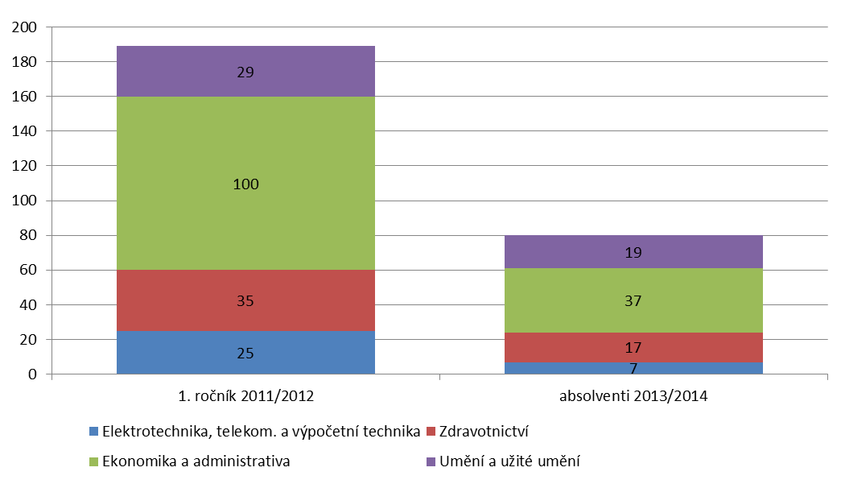

*Zdroj: OŠMTS KÚ LK; výkazy MŠMT k 30. 9. 2014*

Podstatným rysem sítě vyšších odborných škol v kraji je jejich specifické zaměření a úzká profilace, která je při dostatečném zastoupení praxe žádána ze strany zaměstnavatelů. Nejde pouze o IT či zdravotnické obory, ale také o obory v oblasti umění a užitého umění, jež jsou ojedinělé v celorepublikovém měřítku.

## Vzdělávání dětí, žáků a studentů se speciálními vzdělávacími potřebami

Jak dokládá graf č. 17, podíl žáků se speciálními vzdělávacími potřebami (dále se „SVP“) zůstává dlouhodobě srovnatelný, avšak ve větší míře jsou žáci integrováni do běžných tříd hlavního vzdělávacího proudu. Ubývá žáků ve speciálních třídách či školách samostatně zřízených pro žáky se speciálními vzdělávacími potřebami a narůstá individuální integrace.

Graf č. 17: Počty a podíly dětí, žáků a studentů v Libereckém kraji se speciálními vzdělávacími potřebami ve speciálních třídách a individuálně integrovaní ve školním roce 2011/2012 a 2014/2015

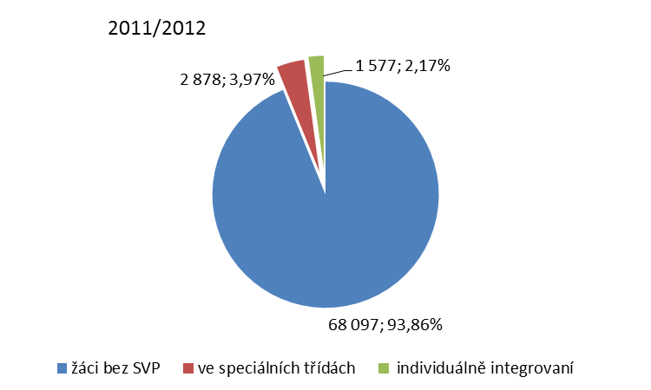

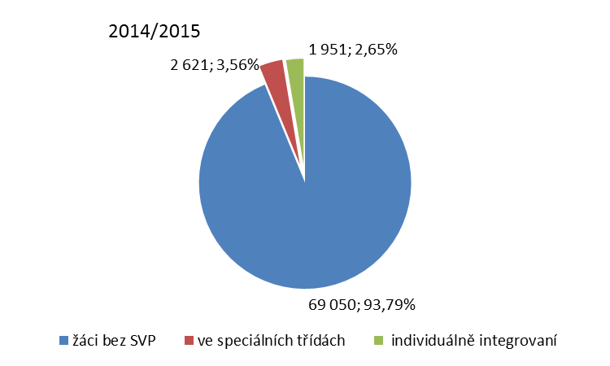

*Zdroj: OŠMTS KÚ LK; výkazy MŠMT k 30. 9. 2014*

V roce 2013 v návaznosti na přípravu koncepce speciálního vzdělávání Liberecký kraj přistoupil k převodu zřizovatelských kompetencí základních škol praktických na obce   
a sloučení skupinové integrace s běžnými základními školami. V rámci prostupnosti byly v rejstříku škol u základních škol praktických v omezeném rozsahu povolovány kapacity pro základní školu speciální, neboť z praktického hlediska se tato forma individuální integrace ukazuje být schůdnou cestou jak zajistit odpovídající míru speciální péče dostupnou v lokalitě.

Krajský úřad uděluje každoročně souhlasy ke zřizování tříd s upraveným vzdělávacím programem. Rozložení tříd v předškolním vzdělávání je dosud v rámci kraje nerovnoměrné, nejvíce tříd zaměřených především na vady řeči je zřízeno na Liberecku. V případě základního vzdělávání je rozložení rovnoměrnější, požadovány jsou zejména třídy pro žáky s poruchami učení.

S rostoucí individuální integrací dětí a žáků se SVP vzrůstají každoročně požadavky na udělení souhlasu s asistentem pedagoga pro zdravotně postižené žáky. Zvyšující se požadavky, které není možno řešit z prostředků státního rozpočtu, již několik let částečně dorovnává dotační program Libereckého kraje. Při vzdělávání dětí a žáků se SVP je pomoc asistenta pedagoga velmi vítána, i zde se však ukazuje, že musí být asistent pedagoga pro svou činnost dostatečně kvalifikován. Se zaváděním nového přístupu   
ve vzdělávání žáků se SVP, změnami právních předpisů a trendem společného vzdělávání jsou však největší požadavky kladeny na samotné pedagogy, kteří se budou muset v rámci dalšího vzdělávání naučit i principy speciální pedagogiky.

Tabulka č. 3: Počty a úvazky asistentů pedagoga pro žáky zdravotně postižené v Libereckém kraji ve školním roce 2008/2009 až 2014/2015



*Zdroj: OŠMTS KÚ LK*

Graf č. 18: Počty a úvazky asistentů pedagoga pro žáky zdravotně postižené v Libereckém kraji ve školním roce 2008/2009 až 2014/2015

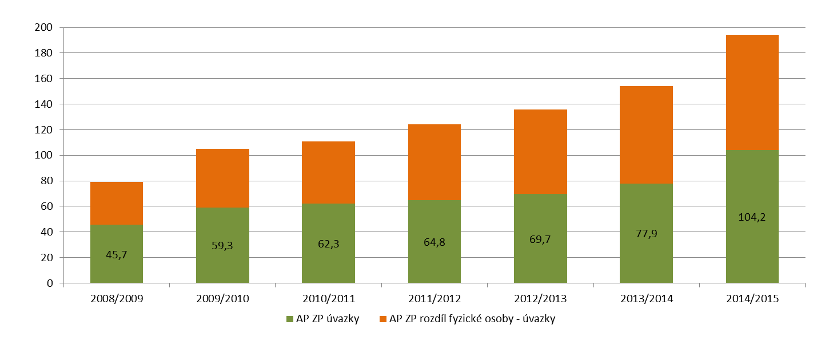

*Zdroj: OŠMTS KÚ LK; výkazy MŠMT k 30. 9. 2014*

Nadaných žáků je dle statistických výkazů v Libereckém kraji velmi málo. To může být způsobeno jak rozdílným přístupem ve vykazování těchto žáků, tak nedostatečným vyhledáváním s následným odborným poradenským vedením nadaných žáků již od předškolního vzdělávání. Nadaní žáci jsou podporováni spíše prostřednictvím soutěží, olympiád a znalostních her. V organizaci výuky se pak často soustřeďuje péče na poskytování odlišných zadání a ostatní podpůrná opatření při vedení a rozvoji nadaných žáků jsou využívána méně. I zde je nutná větší osvěta především směrem k pedagogům.

## Poradenské služby

Poradenské služby v posledních letech procházejí významnými změnami na základě právních předpisů, ať již se jedná o zavedení jednoletých revizních prostředků nebo o nárůst poptávky po šetření žáků SŠ v důsledku zavedení společné maturitní zkoušky. Rovněž se promítá zvyšující se míra integrace dětí a žáků, jež si vyžaduje podporu pedagoga ze strany školských poradenských zařízení. Rozvoj tohoto segmentu a částečné navýšení kapacit poradenských služeb se podařilo podpořit rozsáhlým projektem „Poradenství v Libereckém kraji“, i přes tuto snahu není nárůst potřeb vyvážen nárůstem počtu pracovníků. Přetrvávají delší objednací lhůty a není prostor pro dostatečný kontakt s pedagogy ve školách.

Pedagogicko-psychologické poradny působí v každém z okresů s menšími odloučenými pracovišti, v nichž je alespoň v části týdne zajišťována dostupnost této služby. Speciálně pedagogická centra jsou zřízena dle jednotlivých zdravotních postižení, přičemž ohnisko působení mají v Liberci, a to i s ohledem na existenci škol původně samostatně zřízených pro žáky s daným druhem zdravotního postižení. Absence a do jisté míry i faktická nemožnost regionálního zastoupení těchto center komplikuje jejich dostupnost pro klienty   
ze vzdálenějších částí kraje.

Na školních poradenských pracovištích působí zpravidla výchovní poradci a školní metodici prevence, jejichž práci metodicky ovlivňují pedagogicko-psychologické poradny. Pozic speciálních pedagogů a školních psychologů je v kraji málo a pro zajištění jejich působení jsou využívány mimosystémové rozpočtové zdroje rozvojových a dotačních programů. Problémem, s nímž se setkávají školy mimo centra, je pak vůbec zajištění kvalifikovaného odborníka a jeho dlouhodobé působení.

Plánované změny právních předpisů v přístupu ke vzdělávání dětí, žáků a studentů se speciálními vzdělávacími potřebami se výrazně promítnou i do poradenských služeb. Do popředí se dostane metodické vedení a vzdělávání pracovníků školských poradenských služeb, s tím budou souviset i požadavky na nové diagnostické nástroje a další prostředky pro zajištění vysoké odbornosti poskytovaných služeb.

## Základní umělecké vzdělávání

Kapacity základního uměleckého vzdělávání se v posledních letech nemění, avšak byla zřizována odloučená pracoviště zpravidla v rámci stávající kapacity tak, aby byla zlepšena dostupnost i v menších obcích. Podíl účasti na základním uměleckém vzdělávání ve vztahu k počtům žáků základních škol a víceletých gymnázií, jejichž žáci představují hlavní podíl účasti na základním uměleckém vzdělávání, se dlouhodobě pohybuje kolem 25 %.

Graf č. 19: Rozložení základních uměleckých škol v Libereckém kraji ve školním roce 2014/2015

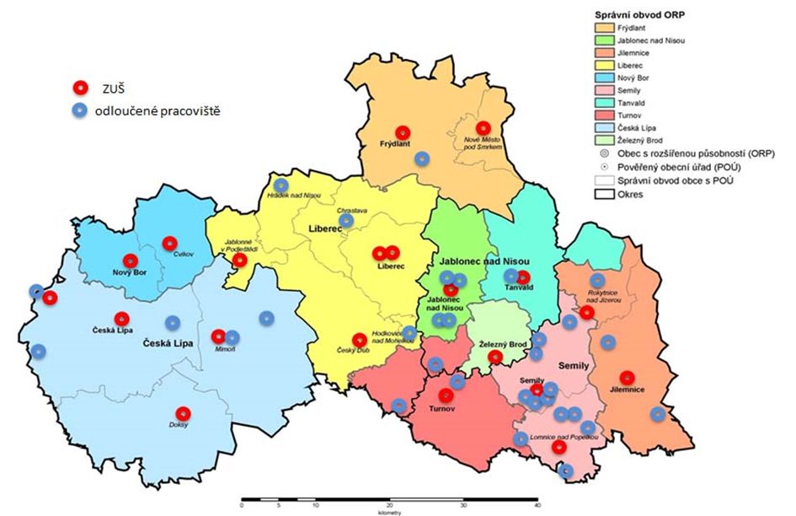

*Zdroj: OŠMTS KÚ LK*

Přes zajištění dostupnosti základního uměleckého vzdělávání ve všech částech kraje je potřebné s ohledem na povahu zajistit výběrovost tohoto vzdělávání tak, aby nesaturovalo nabídku volnočasových aktivit a zájmového vzdělávání.

Pro odpovídající kvalitu základního uměleckého vzdělávání je rovněž nutné další vzdělávání pedagogů, které je vzhledem ke své specifičnosti v malém regionu velmi špatně dostupné.

## Zájmové vzdělávání

### Školní družiny

V dlouhodobém záměru 2012 bylo stanoveno, že kapacity školních družin budou umožňovat vstup 45 % žáků prvního stupně základní školy. V rámci tohoto limitu bylo v minulých letech postupováno při řízení o změnách v rejstříku škol a školských zařízení. V souhrnném vyjádření kapacity školních družin v celém kraji představují 56 % žáků základních škol, přesto je tato hodnota zkreslena rozdílnou situací v menších obcích a velkých městech, kde kapacity tohoto limitu nedosahují. Nicméně, při rozhodování o navýšení kapacit jsou do úvahy brány i další okolnosti jako je nabídka středisek volného času a dalších organizací zajišťujících volnočasové aktivity, neboť v menších obcích je právě škola centrem veškerých těchto aktivit.

Nastavení tohoto kritéria v současnosti naráží na pozitivní demografický vývoj, neboť silnější populační ročníky teprve postupně vstupují na první stupeň základního vzdělávání, čímž vzniká disproporce v zastoupení jednotlivých ročníků a školní družiny tak obtížně mohou zabezpečit zájmové vzdělávání žákům třetích a vyšších ročníků.

Především na menších obcích je častým problémem zajištění kvalifikovaného odborníka pro zájmové útvary ve smyslu zákona o pedagogických pracovnících.

### Střediska volného času

Síť středisek volného času v Libereckém kraji je dostatečná, v regionu je doplňována   
i nabídkou dalších neziskových organizací zaměřených na volnočasové aktivity dětí, žáků   
a studentů. Typickým znakem středisek volného času je nutnost přizpůsobit nabídku jak konkurenčnímu prostředí zmíněných ostatních organizací, tak v přizpůsobení soudobým požadavkům klientů. Rovněž nabídka aktivit již není směřována pouze na děti, žáky   
a studenty, ale je mnohdy komunitním centrem aktivit s nabídkou i dalším cílovým skupinám jako například matkám s dětmi, seniorům atd. Výhodou ve srovnání s dalšími organizacemi   
je vysoká kvalifikovanost zaměstnanců středisek ve smyslu zákona o pedagogických pracovnících.

Střediska volného času však v souvislosti s podporou nadaných žáků a technického vzdělávání mají potřebu inovace technického vybavení, jež by odpovídalo potřebám zájmových útvarů. S tím souvisí i nedostatečné příležitosti v mimosystémových zdrojích financování.

## Ústavní a ochranná výchova

Liberecký kraj zřizuje 7 dětských domovů. Součástí systému ústavní a ochranné výchovy jsou vedle dětských domovů i zařízení dalších zřizovatelů, které tvoří propojený a navazující celek ústavní a ochranné výchovy. V Libereckém kraji se jedná o Dětský diagnostický ústav a středisko výchovné péče včetně základní školy a dětského domova v Liberci, Výchovný ústav, dětský domov se školou včetně střední a základní školy v Chrastavě a Dětský domov se školou spolu se základní školou v Hamru na Jezeře. V těchto zařízeních jsou aktuálně upravovány kapacity, zejména ve smyslu snižování kapacit dětských domovů a naopak posílení kapacit středisek výchovné péče.

V minulých letech byla na základě zpracovaných konceptů směřována organizace dětských domovů k organizaci běžné rodiny. Vystavěny byly domy pro dvě rodinné skupiny ve Frýdlantu, nevyhovující budova dětského domova v Jablonci nad Nisou byla nahrazena koupí bytové jednotky. Organizace rodinných skupin v běžné bytové zástavbě nebo existence tzv. startovacích bytů se osvědčuje zejména při snazším zařazení do společnosti při odchodech dětí z dětských domovů v době plnoletosti, popřípadě po ukončení vzdělávání.

Vliv na naplněnost dětských domovů měla změna zákona o sociálních službách s výraznou snahou umístit co nejvíce dětí z dětských domovů do pěstounské péče. Dochází ke zkracování délky pobytu v dětských domovech.

Graf č. 20: Naplněnost dětských domovů v Libereckém kraji ve školním roce 2011/2012 až 2014/2015

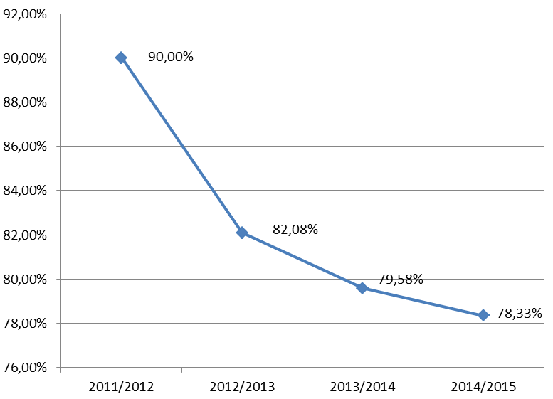

*Zdroj: OŠMTS KÚ LK; výkazy MŠMT k 30. 9. 2014*

Na druhé straně dětské domovy často řeší návraty z pěstounské péče, popřípadě v dětských domovech zůstávají děti obtížně umístitelné do pěstounské péče, často s významnými výchovnými problémy, což musí odrážet i možnosti v organizaci a výchově v dětských domovech. I přes tyto změny odborníky (psychology, etopedy) využívá jen minimum dětských domovů, zpravidla externě.

V návaznosti na dlouhodobý záměr ČR se bude postavení a fungování dětských domovů z velké části odvíjet od připravovaných změn právních předpisů, jež by měly zohledňovat jak narůstající pěstounskou péči, tak standardizaci péče v dětských domovech.

Součástí systému je nezbytně i preventivně výchovná péče realizovaná prostřednictvím činnosti středisek výchovné péče s důrazem na péči ambulantní, dobrovolnou a především se zaměřením předcházet vážnějším problémům řešeným v rámci ústavní a ochranné výchovy. V tomto smyslu bylo s ohledem na dostupnost těchto služeb v kraji od 1. 7. 2015 otevřeno odloučené pracoviště Dětského diagnostického ústavu v Liberci - Středisko výchovné péče v České Lípě.

## Ostatní školské služby

### Domovy mládeže

Využití kapacit domovů mládeže dlouhodobě klesá. K tomu dochází jednak vlivem demografického vývoje v dané věkové kohortě, jednak vlivem zlepšující se dopravní dostupnosti obecně, kdy žáci nemají důvod využívat ubytování v místě školy. Současně se snižuje i ochota dojíždět za vzděláváním do větší vzdálenosti, neboť kapacity a oborová nabídka škol jsou dostačující, samotnému dojíždění do vzdálenějších míst často brání   
i sociálně – ekonomické podmínky rodin.

**Graf č 21: Vývoj počtu ubytovaných žáků v domovech mládeže ve školním roce 2011/2012 až 2014/2015**

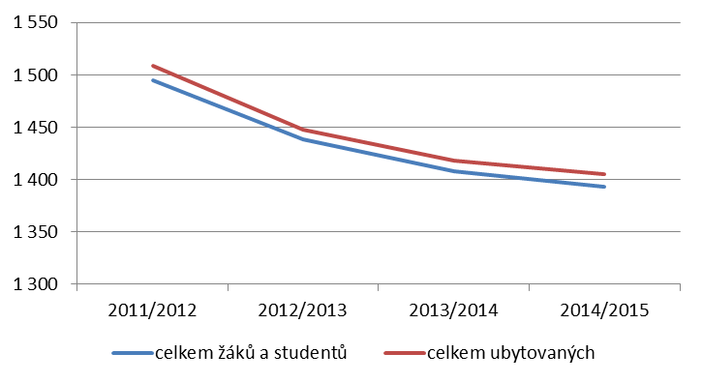

*Zdroj: OŠMTS KÚ LK; výkazy MŠMT k 30. 9. 2014*

Domovy mládeže se také potýkají s požadavky na zajištění vyšších standardů ubytování   
a lepší vybavenost související s obecným vývojem ve společnosti. Snižuje se počet ubytovaných na jednotlivých pokojích, zvyšuje se potřeba IT infrastruktury a připojení na internet. Zejména ve vybavenosti jednotlivých domovů mládeže jsou významné rozdíly.

### Školská stravovací zařízení

V rámci Libereckého kraje se stravuje celkem 53786 dětí, žáků, studentů v 387 zařízeních školního stravování, a to bez ohledu na zřizovatele. Síť zařízení školního stravování je dostatečná, případné kapacity jsou navyšovány s ohledem na kritéria a zásady rozvoje vzdělávací soustavy v dané oblasti. S ohledem na nejnovější poznatky v oblasti školního stravování bylo snahou Libereckého kraje podporovat všechny aktivity škol a školských zařízení zaměřené na zdravé školní stravování. Aktuálním problémem k řešení jsou vzrůstající počty dětí, žáků a studentů, kteří se hlavně z příčin socio-ekonomického postavení rodin nemohou školního stravování zúčastňovat.

## Další vzdělávání

Další vzdělávání není v kraji cíleně koordinováno. Různou měrou se však do této oblasti zapojují školy základní, střední, vyšší odborné i další školská zařízení. V rámci aktivit dalšího vzdělávání se školy stávají komunitními centry v delším časovém přesahu než je školní výuka. Řada škol v Libereckém kraji se zapojila do projektu UNIV2 a UNIV3, jehož cílem bylo přeměnit prostřednictvím dalšího vzdělávání školy na centra celoživotního vzdělávání. Nespornou výhodou organizace dalšího vzdělávání například formou kurzů pro dospělé je získání finančních prostředků v rámci doplňkové činnosti. Přístup škol k možnostem organizace dalšího vzdělávání je v kraji rozdílný.

Školy v Libereckém kraji se zapojily do získávání akreditací ve smyslu zákona č. 179/2006 Sb. a jsou v současnosti autorizovanou osobou pro ověřování profesních kvalifikací v rámci výsledků dalšího vzdělávání.

Tabulka č. 4: Přehled škol zřizovaných Libereckým krajem oprávněných k uznávání profesních kvalifikací ve školním roce 2014/2015

|  |  |
| --- | --- |
| Škola | Počet profesních kvalifikací |
| Obchodní akademie, Hotelová škola a Střední odborná škola Turnov, Zborovská 519 | 15 |
| Střední odborná škola a Střední odborné učiliště, Česká Lípa, 28. října 2707 | 12 |
| Střední škola gastronomie a služeb, Liberec, Dvorská 447/29 | 19 |
| Střední škola strojní, stavební a dopravní, Liberec II, Truhlářská 360/3 | 22 |
| Střední škola, Lomnice nad Popelkou, Antala Staška 213 | 15 |
| Vyšší odborná škola sklářská a Střední škola, Nový Bor, Wolkerova 316 | 3 |
| **Celkem** | **86** |

*Zdroj: Výroční zprávy o činnosti škol a školských zařízení zřizovaných Libereckým krajem*

K podpoře celoživotního vzdělávání přispívá i organizace veletrhu vzdělávání a pracovních příležitostí Educa MyJob Liberec, jehož prostřednictvím je prezentována i řada možností v oblasti dalšího vzdělávání. Nižší úspěšnost zaznamenalo v kraji pořádání Týdnů vzdělávání dospělých zaměřených především na propagaci dalšího vzdělávání.

Liberecký kraj je zřizovatelem Centra vzdělanosti Libereckého kraje, jehož hlavními činnostmi je poskytování dalšího vzdělávání a dalšího vzdělávaní pedagogických pracovníků. V minulém období byl vytvořen koncept další činnosti organizace s cílem zaměřit činnost mezi programovacími obdobími EU, ekonomicky stabilizovat organizaci a uvést její aktivity a služby do souladu s aktuálními požadavky.

## Postavení pedagogických pracovníků

V souvislosti se změnami zákona o pedagogických pracovnících řada pedagogů absolvovala příslušné kvalifikační vzdělávání, aby splňovala požadavky, poměrně zanedbatelné množství pracovníků možnosti doplnit si vzdělání v přechodném období nevyužilo. I s ohledem na platové možnosti se řada škol potýká se získáním nejen kvalitních, ale vůbec zaměstnanců, kteří by splňovali kvalifikační předpoklady. Týká se to zejména škol v menších obcích na perifériích kraje a poměrně citelně odborníků, kteří by zajišťovali odbornou výuku na středních školách, a to zejména v těch odbornostech, kde je i na trhu práce vysoce kvalifikovaných odborníků nedostatek.

S plánovaným zavedením kariérního systému dle dlouhodobého záměru ČR budou vedení škol a školských zařízení, ale i sami pedagogičtí pracovníci nuceni změnit dosavadní přístup ke vzdělávání, sebehodnocení, hodnocení i odměňování.

Další vzdělávání pedagogických pracovníků se s využitím různých zdrojů stalo běžnou praxí. Přes vysokou nabídku kurzů dalšího vzdělávání je však často využívána náhodně a ve vztahu k pedagogům nesystematicky, a to díky velké nepřehlednosti nabídek a do jisté míry narušení běžného fungování nabídky a poptávky po DVPP skrze dotační podporu ze zdrojů EU. Vzhledem k měnícímu se prostředí mezi nejpotřebnější další vzdělávání pedagogických pracovníků patří vzdělávání se zaměřením na žáky se speciálními vzdělávacími potřebami, vzdělávání v oblasti využití informačních technologií a aplikace nových postupů v odborné přípravě žáků středních škol.

V měnících se podmínkách školství není důležité pouze další vzdělávání a změny v přístupu stávajících pedagogických pracovníků, ale aktuální potřeby ve školách je nutné propojit již se studiem pedagogiky. Za tímto účelem je žádoucí úzce komunikovat s dotčenými sociálními partnery, zejména Technickou univerzitou v Liberci a přizvat tohoto partnera k tvorbě významných strategických dokumentů v resortu školství.

V konkurenčním prostředí škol v důsledku možností zaměření škol v rámci školních vzdělávacích programů či v důsledku nepříznivého demografického vývoje je důraz kladen na profesionální vedení školy s možností prohloubení manažerských dovedností tak, aby škola obstála nejen ekonomicky, ale i úrovní poskytovaného vzdělání, přičemž nelze opomenout i klíčovou oblast budování vnějších vztahů a propagaci na veřejnosti.

# Vztah k ostatním koncepčním dokumentům

Dlouhodobý záměr navazuje na koncepční a strategické dokumenty, ať již s celostátní či regionální působností a reflektuje je v podmínkách Libereckého kraje.

Na celostátní úrovni je klíčovým dokumentem v roce 2014 vládou České republiky schválená Strategie vzdělávací politiky České republiky do roku 2020, jež nastavuje základní vizi vzdělávacího systému v ČR a jež se stala i východiskem pro určení opatření Dlouhodobého záměru vzdělávání České republiky pro období 2015 – 2020. Na dlouhodobý záměr ČR pak navazuje i tento dlouhodobý záměr, klíčová je především provázanost při stanovení kritérií pro změny v rejstříku škol a školských zařízení. Ačkoli by bylo možné uvést dokumenty další, jako je například Akční plán inkluzivního vzdělávání do roku 2020, Strategii digitálního vzdělávání a případně resortní koncepce, jsou výše uvedené dokumenty určující.

Na regionální úrovni dlouhodobý záměr reflektuje obecné koncepce jakými je Strategie rozvoje Libereckého kraje 2006 – 2020 a zejména Program rozvoje Libereckého kraje   
2014 – 2020, neboť umožňuje propojením na další opatření dosáhnout synergických efektů pro rozvoj i souvisejících oblastí a neizolovat školství od společnosti obecně. Neméně významné je z hlediska kontinuity navázání na priority Dlouhodobého záměru vzdělávání   
a rozvoje vzdělávací soustavy LK pro období 2012 až 2016, jehož hlavními úkoly bylo zvyšování efektivity vzdělávání, zvyšování kvality vzdělávání a podpora rovných příležitostí ke vzdělávání a rozvoj poradenského systému.

Vzhledem k tomu, že vzdělávání, resp. školství zasahuje výraznou část populace zpravidla plošně ve věku 3 – 19 let s potenciálem ovlivnit jejich chování, má dlouhodobý záměr vazby   
a přesahy k mnoha dalším oblastem – v oblasti vzdělávání dětí, žáků a studentů se speciálními vzdělávacími potřebami se jej dotýká Krajský plán vyrovnávání příležitostí osob se zdravotním postižením, v oblasti vědy a výzkumu a přípravy žáků na uplatnění v této oblasti Strategie inteligentní specializace Libereckého kraje, v oblasti zdravého životního stylu   
a zdraví Zdravotní politika Libereckého kraje, v průřezových oblastech se jej dotýká Koncepce EVVO Libereckého kraje 2011 – 2020 či Koncepce BESIP Libereckého kraje 2012 – 2020.

V roce 2015 pak vznikla Strategie rozvoje lidských zdrojů Libereckého kraje 2014+, jež mapovala široce potřeby všech zainteresovaných stran nejen ve vzdělávání, ale lidských zdrojů obecně a je přípravou pro efektivní využití možných zdrojů z Evropských strukturálních a investičních fondů.

# Priority rozvoje vzdělávání

Východiskem pro nastavení základních priorit rozvoje vzdělávání je navázání na dosavadní priority vycházející z dlouhodobého záměru 2012 za současného reflektování trendů ve vývoji vzdělávání a společnosti a také předpokládaných změn právních předpisů. V neposlední řadě je na zřetel brán stav sítě škol a školských zařízení a problémy, s nimiž se potýká, ať již se jedná o demografické dopady či ekonomické zabezpečení.

## Kvalita vzdělávání

První prioritou rozvoje vzdělávání je zajištění jeho kvality. Jedná se však o problematický pojem bez jednoznačné definice, respektive skládající se z mnoha složek, které ovlivňují celkový výsledek vzdělávání.

Zatímco v předchozím období bylo možno do popředí klást zvládnutí požadavků kurikulární reformy, je v současné době pozornost zaměřena na naplňování kurikula a jeho případná revize. V tomto ohledu by zejména školní vzdělávací programy měly být revidovány tak, aby odpovídaly novým potřebám.

Pro naplnění budoucích požadavků se klíčovým momentem pro kvalitu vzdělávání stává nikoli zmíněná kurikulární reforma, ale osobnost pedagoga, jeho znalosti, dovednosti a kompetence. Nelze je však bezezbytku vyjádřit pouhou shodou formální kvalifikace, ale především jeho přístupem ke vzdělávání, k žákům. K tomu lze přiřadit i budování klimatu školy.

Na kvalitě vzdělávání se odráží i vybavenost škol, ať již infrastrukturní nebo vybavení pomůckami, které mohou učinit výuku pro žáky více názornou, praktickou, s možností vlastní zkušenosti.

Pro získání zpětné vazby byly v předchozím období vyvinuty a aplikovány různé způsoby hodnocení, ať již vnitřní či vnější, ať již na úrovni žáků, škol či celého systému. V této oblasti byl v minulých letech učiněn významný pokrok, nicméně pro zabezpečení kvality vzdělávání nedostačuje provádění těchto hodnocení, ale také schopnost či ochota se výsledky těchto hodnocení řídit.

Pro kvalitu vzdělávání je však v nejobecnější poloze rozhodující poptávka společnosti, respektive společenské zadání, jaké úkoly má vzdělávání plnit a jakých výsledků má dosahovat. V tomto ohledu tato priorita přesahuje rámec školství, ale nezbytně nutné je hledat cesty pro formulaci této poptávky, nejen ve smyslu zajištění odpovídající úrovně absolventů jednotlivých škol v souladu s potřebami trhu práce, ale pro fungování celé společnosti a kvality života obyvatel.

**Důležitým pro další období je zaměřit se na pedagogické pracovníky a formovat jejich dovednosti tak, aby nejen odrážely nové technologie, pomůcky a metody, ale také reflektovaly individuální přístup k dětem, žákům a studentům. Současně s tím je však nezbytné zachovat odpovídající nároky, které budou v souladu s požadovanými výstupy na jednotlivých úrovních vzdělávání a budou odpovídat rozvoji obyvatel pro** **konkurenceschopnost regionu. Zpětnou vazbu pedagogům musí poskytovat soustavné hodnocení žáků a škol, přičemž potřebnou je orientace na motivaci žáků ke vzdělávání. Vedle odborných znalostí by v dětech a žácích měly být rozvíjeny měkké dovednosti, které podpoří jejich flexibilitu nejen na dalších stupních vzdělávání, ale především při pozdějším uplatnění v životě.**

## Efektivita vzdělávání

V předchozím období byla převážná většina škol v důsledku nepříznivého demografického vývoje nucena vyrovnat se s ekonomickými důsledky nižších počtů žáků. Na vedení škol tento tlak kladl zvýšené nároky pro udržení ekonomické stability vzdělávání. Za současného systému financování však, často na úkor snižování parametrů kvality vzdělávání, stále dochází k výrazné snaze získat maximální počet žáků s malou podporou dokončení vzdělávání žáků.

Školy a školská zařízení se naučily vyhledávat dodatečné mimosystémové zdroje financování. Zejména projektové financování ze strukturálních fondů Evropské unie, především Operačního programu Vzdělávání pro konkurenceschopnost se stalo jednou ze základních možností, jak i v období poklesu žáků a na to navázaného systému financování zabezpečit   
a rozvíjet některé oblasti vzdělávání. V mnohých z nich, například v oblasti informačních   
a komunikačních technologií došlo k rozvoji až nadstandardnímu, což však vzhledem ke své časové omezenosti s sebou nese i rizika obtížného zajištění plynulé návaznosti a obnovy. Současně témata projektového financování neumožnila řešit všechny potřebné či krizové oblasti školství, přičemž společný základ vzdělávání by neměl být předmětem projektového, ale systémového financování.

Projektové financování vedlo také k výraznému rozvoji vzdělávacích aktivit mimo školní prostředí. Jak se však ukazuje, je nutné hledat rovnováhu nejen ve využití budoucích zdrojů na školní a mimo školní aktivity, ale také v kapacitní nabídce těchto aktivit, aby byla zachována základní vzdělávací funkce škol a nebyla přenášena odpovědnost za některé vzdělávací oblasti mimo školský systém.

**Rozhodujícím vlivem se na zajištění efektivity vzdělávání bude podílet připravovaná reforma financování regionálního školství. Do značné míry ovlivní celkové rozpočtové možnosti škol a školských zařízení i dosažení ostatních priorit. Důraz musí být současně kladen na schopnost účelně a s dlouhodobými pozitivními dopady využít prostředků Evropských strukturálních a investičních fondů.**

## Rovné příležitosti

V návaznosti na dlouhodobý záměr ČR a s ohledem na změny právních předpisů další prioritu představují rovné příležitosti všech účastníků vzdělávání. Jedním ze stěžejních témat na všech stupních pro budoucí období je zajištění společného vzdělávání, vzdělávání v inkluzivním prostředí.

Tyto požadavky lze však zvládnout pouze za situace odpovídající podpory pedagogů v přístupu k dětem a žákům nejen v prostředí škol, ale i v souvisejících školských službách. Nelze však opomenout, že princip rovných příležitostí se nevztahuje pouze na děti, žáky a studenty se speciálními vzdělávacími potřebami, ale dotýká se práva každého dítěte, žáka a studenta na kvalitní vzdělávání tak, aby byl v co největší míře rozvinut jeho potenciál pro možnosti budoucího uplatnění. Z tohoto pohledu nelze za rovné příležitosti pokládat rovný přístup, ale přístup, který odpovídá potřebám jednotlivých dětí či žáků. Je však třeba také vzít do úvahy, že rovnou příležitostí není také tlak na shodný výstup ze vzdělávání.

K tomu je nutné ve spolupráci s poradenskými pracovišti vzdělávat žáky ve školách, které jsou pro jejich rozvoj a socializaci nejvhodnější a to i s ohledem na zachování rovných šancí pro ostatní žáky ve škole či třídě. Napomáhat pedagogům ve zvládnutí nových požadavků právních předpisů i samotné praxe by mělo využití všech možností poradenského systému, včetně zvýšení jeho kapacit, systematické vzdělávání a metodické vedení.

**Pro zvládnutí zavedení trendů společného vzdělávání, nových právních předpisů ve** **vzdělávání žáků se speciálními vzdělávacími potřebami na všech stupních vzdělávání   
a typech škol a školských zařízení na cestě k rovnému přístupu ke všem dětem, žákům   
a studentům, musí být maximální pozornost určena pedagogům, metodickému vedení   
a podpoře poradenského systému ve všech jeho formách. Klíčovým je přitom přiblížení poradenského systému možnostem každodenního kontaktu s pedagogy a pomoci na** **školách a školských zařízeních.**

# Strategické směry rozvoje vzdělávání

V návaznosti na priority rozvoje vzdělávání uvedené v předchozí kapitole jsou v této kapitole popsány cíle a opatření, a to v jednotlivých segmentech vzdělávání.

## Předškolní vzdělávání

Kapacity mateřských škol vzhledem k demografickému vývoji od roku 2008, kdy počty narozených dětí v kraji opět začaly klesat, jsou dostatečné. Plánované zavedení povinného vzdělávání v posledním roce před zahájením povinné školní docházky kapacity v mateřských školách ovlivní jen částečně, neboť 90 % dětí v odpovídající věkové skupině již do mateřské školy dochází. Nedostatečná kapacita mateřské školy se může projevit lokálně vzhledem k demografickému vývoji v obci, výstavbě či dalším faktorům, popřípadě v některých socio-ekonomicky slabých oblastech kraje, kde kapacita dosud nebyla využívána.

Při zajištění odpovídajícího předškolního vzdělávání je problémem vysoký počet dětí ve třídě a v organizaci mateřské školy i počet dětí na jednoho pedagoga zejména v okrajových částech zajištění provozu mateřské školy. Vysokým počtem dětí ve třídě není prostor pro individualizovaný přístup v předškolním vzdělávání, problémem může být i zajištění odpovídající bezpečnosti dětí. Nejvíce patrné je to v narůstající potřebě systematické logopedické péče.

**Cíl:**

* Zajistit kapacitní dostupnost předškolního vzdělávání
* Zlepšit organizaci provozu mateřské školy k zajištění možnosti individuálnějšího přístupu k dětem v souladu s bezpečnostním zajištěním výuky

**Opatření:**

* Navyšování kapacit povolit v individuálních případech s ohledem na demografický vývoj a další faktory v lokalitě
* Metodicky pomáhat při zavedení povinného posledního ročníku před nástupem do základní školy
* Volné kapacity využít k reorganizaci především počtu dětí na třídu
* Vytvořit koncept systematické logopedické péče v kraji s propojením předškolního vzdělávání a prvního stupně základního vzdělávání

**Indikátory:**

* Snížení zamítnutých žádostí o přijetí do MŠ ve věkové kategorii 3 a 4 roky o 10 %
* Snížení trvale povolených výjimek z počtu dětí na třídu (více jak 2 roky) o 15 %

## Základní vzdělávání

Na základě vstupu silnějších ročníků na první stupeň základních škol bude muset být zřizovateli zajištěna dostatečná kapacita základních škol pro spádové žáky. Nedostatečná kapacita se projeví nejvíce ve velkých městech, místech se sídlištní výstavbou apod.

Rovněž příprava na povinné vzdělávání prochází systémovými změnami. V souvislosti s postupy a snižujícím se trendem počtu odkladů povinné školní docházky je nutné zhodnotit síť přípravných tříd, které se v návaznosti na dlouhodobý záměr ČR otevřou i pro děti s odkladem povinné školní docházky. V tomto směru by měla síť přípravných tříd doplňovat předškolní vzdělávání v mateřských školách. Přípravná třída je nadále účelná pro intenzivnější přípravu dětí nejen ze sociálně znevýhodněného prostředí a vyloučených oblastí, ale i tam, kde dokáže lépe vyrovnat vývoj v přípravě na školu za předpokladu, že je taková třída naplněna a žáci nastoupí do prvního ročníku základní školy, při které je zřízena.

Spolu s prohlubující se integrací žáků se speciálními vzdělávacími potřebami se škola ve svém přístupu k žákům a ve vzdělávání výrazně mění. Pedagogové se musí učit i znalostem speciální pedagogiky. Při průměrném počtu žáků na třídu a individuálním přístupem k žákovi je účelná pomoc posílením úvazků, asistentů pedagoga či možností bližšího vedení školním popřípadě školským poradenským pracovištěm.

V návaznosti na dlouhodobé cíle je vhodné z jedné strany posílit druhý stupeň základních škol a zajistit i v měnícím se demografickém vývoji výběrovost žáků při přijímání na víceletá gymnázia se statutem škol pro intenzivní přípravu studijně zaměřených žáků.

Na druhém stupni základní školy je nutné se zaměřit na ohrožené skupiny žáků, které předčasně ukončují povinnou školní docházku, případně nepokračují ve středním vzdělávání. Často předčasné ukončení doprovází další problémy z oblasti sociálně nežádoucího chování a jejich pozdější možnosti na uplatnění na trhu práce i ve společnosti, vč. rizika sociálního vyloučení.

**Cíle:**

* Zajistit dostupnost povinného vzdělávání spádovým žákům
* Podpořit první stupeň základních škol v možnostech individuálního přístupu k žákům
* Podpořit kvalitu druhého stupně základního vzdělávání

**Opatření:**

* Vytvořit kritéria pro účelnou síť přípravných tříd základních škol v Libereckém kraji
* Využívat kapacity mateřských škol pro děti s odkladem povinné školní docházky formou oddělené třídy s intenzivní přípravou
* Zvýšení kapacit základních škol posuzovat individuálně z pohledu dostupnosti základního vzdělávání spádovým žákům, na základě demografického vývoje a dalších faktorů
* V konceptu systémové logopedické péče v kraji navázat cíleně na péči v předškolním vzdělávání
* zvýšit počet asistentů pedagoga na prvním stupni základních škol Rozvinout síť škol umožňující kurzy pro žáky cizince v kraji, popřípadě rozšířit síť v kraji dle individuálních potřeb vzdělávání žáků cizinců.
* Zaměřit další vzdělávání pedagogů základních škol na přístupy k žákům v prostředí společného vzdělávání
* Snižovat kapacity víceletých gymnázií k podílu 5 % odchodu žáků na víceletá gymnázia a zajistit jejich rovnoměrnou dostupnost v kraji
* Kariérové poradenství a prevenci sociálně patologických jevů na druhém stupni zaměřit na péči o žáky ohrožené předčasnými odchody ze vzdělávání

**Indikátory:**

* Zvýšení počtu přepočtených pracovníků na školních poradenských pracovištích o 20 %
* Snížit podíl odchodu žáků na víceletá gymnázia na 5,0 %
* Snížit předčasné odchody ze vzdělávání (ukončení v nižším než 9. ročníku ZŠ) o 10 %

## Střední vzdělávání

Vzhledem k demografickému vývoji, kdy do středního vzdělávání vstupují populačně slabší ročníky, je i nadále důležité upravovat kapacity oborů dle jednotlivých kategorií vzdělávání. Je nadále žádoucí zvyšovat podíl žáků přijímaných do oborů všeobecného vzdělávání   
(bez navyšování kapacit víceletých gymnázií), avšak současně podpořit obory s výučním listem. Účinným mechanismem pro zvýšení kvality při demografickém poklesu žáků vstupujících na střední školy je pokračování v přijímacím řízení s dobře nastavenými minimálními limity úspěšnosti především pro obory všeobecného vzdělávání a obory maturitní.

V návaznosti na požadavky zaměstnavatelů a při snaze snižovat vysokou nezaměstnanost absolventů převážně humanitních oborů se osvědčily aktivity podporující technické vzdělávání (kampaň TechYes a projekt TechUp), posilování kvality praktické výuky   
a v neposlední řadě rozvoj tzv. měkkých dovedností absolventů jako flexibilita, komunikativnost, znalost cizích jazyků, dovednosti v oblasti moderních technologií apod.

V souladu s podporou praktické výuky se osvědčil model praxe při škole v nižších ročnících  
a po zvládnutí základních pracovních dovedností v maximální míře navázat spolupráci se  zaměstnavateli s možností uplatnění absolventů. Pro zajištění odpovídající kvality odborné přípravy je nutné zaměřit se na udržení a získávání kvalifikovaných učitelů odborného výcviku z praxe s doplněním pedagogických dovedností, případně na další vzdělávání učitelů odborného výcviku především s ohledem na znalosti reálného výrobního prostředí a vývoj nových technologií ve výrobě. V této souvislosti je potřeba hledat i cesty kompenzace déletrvající absence pedagoga z důvodu dalšího vzdělávání.

K lepšímu souladu oborové struktury a požadavků zaměstnavatelů a trhu práce je potřeba zaměřit se na ještě užší spolupráci s partnery (Úřad práce, Hospodářská komora, Svaz průmyslu a dopravy a další). Zároveň je nutné při vzájemné komunikaci a výměně dat sjednotit členění oborové nabídky sociálních partnerů a rejstříku škol a školských zařízení. Přes vysokou finanční náročnost se osvědčily víceoborové třídy, které skýtají možnost přijmout v odborně zaměřeném oboru menší počet žáků, kteří po absolvování naleznou uplatnění.

Pro výraznou skupinu žáků, kteří z různých důvodů předčasně ukončí studium, je potřeba zaměřit se na vertikální prostupnost oborů a zacílit na ně podporu ze strany poradenských pracovníků ve školách. Zároveň je žádoucí snižovat nestandardní délku vzdělávání u žáků bez vážných důvodů k prodlužování vzdělávání.

Nejvíce předčasných ukončení studia je sledováno u žáků nástavbového studia. Síť nástavbového studia je dostatečná, je však nutné se zaměřit na výběr žáků s předpoklady a  motivací k dokončení vzdělávání v nástavbovém studiu.

Pro žáky se speciálními vzdělávacími potřebami ve středních školách jsou především určeny obory C, E a J. Obory středních škol skupiny E jsou v Libereckém kraji zřízeny u škol, které zároveň poskytují vzdělávání v oborech H i M. To je výhodou především v možnostech oboustranné prostupnosti oborů i využití finančních výhod většího školského subjektu. V současné době není konkrétní požadavek na otevření dalšího oboru E či J. Dvouletý obor Praktická škola, určený pro výuku nenáročných praktických činností pod odborným dohledem je otevřen na třech školách zřizovaných Libereckým krajem. Pozitivním je využívání asistentů pedagoga při práci v teoretické i praktické výuce. Počty žáků individuálně integrovaných v běžných třídách středních škol se dlouhodobě zvyšují jen mírně.

**Cíle:**

* Upravovat síť oborů středních škol dle demografického vývoje a požadavků trhu práce
* Pokračovat v systému společného přijímacího řízení
* Zvyšovat uplatnitelnost a flexibilitu absolventů na trhu práce
* Snižovat předčasné odchody ze vzdělávání
* Zvyšovat znalosti, schopnosti a dovednosti žáků a pedagogů odpovídající potřebám trhu práce
* Zlepšit efektivitu a kvalitu vzdělávání v oborech nástavbového studia

**Opatření:**

* Zabezpečit vertikální i horizontální prostupnost oborů
* Stanovovat odpovídající limity úspěšnosti ve vybraných kategoriích vzdělávání při přijímacím řízení na střední školy
* V rámci ŠVP podporovat měkké dovednosti jako komunikativnost, znalost cizích jazyků, přístup k moderním technologiím
* Rozšířit pravidelnou spolupráci s partnery při tvorbě oborové nabídky ve vztahu k aktuálním požadavkům zaměstnavatelů a trhu práce
* Vytvořit metodiku pro posuzování sítě oborů v návaznosti na předpokládané potřeby trhu práce
* Podporovat technické a přírodovědné vzdělávání
* Pokračovat ve stipendijním programu Libereckého kraje pro vybrané obory středních škol a zvyšovat podíl zaměstnavatelů na jeho finančním zabezpečení
* Činnosti kariérového poradce a školního metodika prevence na středních školách více zacílit na snižování předčasných odchodů ze vzdělávání
* U oborů s předpokladem nižšího počtu uplatnitelných absolventů na trhu práce podporovat víceoborové třídy
* Spolupracovat se zaměstnavateli na realizaci odborného výcviku a odborné praxe
* Podporovat možnosti získávání kvalifikovaných odborníků z praxe pro praktickou výuku na školách, popřípadě realizace DVPP a stáží pedagogů odborného výcviku v reálném prostředí zaměstnavatelů
* Nezvyšovat stávající kapacity oborů nástavbového studia
* Zaměřit se na přijímání žáků do oborů nástavbového studia, průběžné hodnocení a motivaci k dokončení vzdělávání

**Indikátory:**

* Zvýšení podílu žáků se standardní délkou vzdělávání o 2 %
* Snížení procenta předčasných odchodů ze vzdělávání o 5 %
* Zvýšení podílu technických a přírodovědných oborů v celkové oborové struktuře v kraji o 3 %
* Zvýšení podílu žáků přijímaných do oborů všeobecného vzdělávání o 1 %
* Snížení podílu žáků přijímaných do oborů víceletých gymnázií na 5 %
* Zachování podílu žáků přijímaných do oborů s výučním listem

## Vyšší odborné vzdělávání

Vzhledem k demografickému vývoji i dosud neujasněnému postavení vyšších odborných škol jsou současné kapacity vyšších odborných škol dostatečné. S ohledem na budoucí uplatnění na trhu práce jsou žádány obory, které jsou prakticky zaměřené, a obory technické. Své místo mají i ojedinělé a tradiční obory zejména ze skupiny 82 Umění a užité umění. Jedním z řešení, jak zabránit předčasných odchodům z vyššího odborného vzdělávání před jeho absolvováním, je spolupráce se zaměstnavateli s navázáním na možnosti pracovního uplatnění.

**Cíl:**

* Zachování sítě vyšších odborných škol v kraji

**Opatření:**

* Podporovat obory vyšších odborných škol, které umožňují oboustrannou prostupnost na vysoké školy
* V síti vyšších odborných škol upřednostňovat obory technicky zaměřené, obory ojedinělé a prakticky zaměřené
* V rámci praktické přípravy studentů vyšších odborných škol podporovat úzkou spolupráci se zaměstnavateli s možnostmi uplatnění po absolvování vyšších odborných škol

**Indikátor:**

* Snížit předčasné odchody studentů vyšších odborných škol

## Vzdělávání dětí, žáků a studentů se speciálními vzdělávacími potřebami

Spolu se vzrůstajícím podílem individuálně integrovaných dětí a žáků a v návaznosti na nové právní předpisy v podmínkách inkluzivního vzdělávání jsou kladeny největší nároky na pedagogy. V běžných třídách často chybí pedagogům dostatečné znalosti, možnosti a přístupy především z oblasti speciální pedagogiky.

V podmínkách inkluzivního vzdělávání je prvotním zájmem rozvoj každého dítěte, žáka. Proto je vhodné využívat všechny formy integrace, včetně skupinové a zároveň možností zpravidla vysoce odborně zaměřených speciálních škol. Tím by mohlo být dosaženo požadavku jednání v co největší prospěch žáka, faktorům socializace v kolektivu a jeho budoucího uplatnění ve společnosti. Jako nedostatečná se ukazuje péče o nadané žáky, která je v současné době soustředěna spíše na systém soutěží.

**Cíle:**

* Zavést do praxe škol legislativní změny ve vzdělávání dětí, žáků a studentů se speciálními vzdělávacími potřebami
* Vytvářet ve školách všech stupňů i typů podmínky pro individuální přístup a rozvoj všech dětí, žáků a studentů
* Rozšířit a zkvalitnit péči o nadané žáky

**Opatření:**

* Uvést do praxe podpůrná opatření pro zajištění rovného přístupu k dětem, žákům a studentům
* Zajistit komplexní další vzdělávání pedagogických pracovníků v souvislostech nové legislativy
* Podporovat speciální školy pro zdravotně postižené děti a žáky, případně formy skupinové integrace pro žáky, jejichž individuální integrace vzhledem k míře postižení, socializaci a dalším faktorům není prospěšná rozvoji dítěte
* Podpořit rovnoměrné a efektivní využívání sítě tříd s upraveným vzdělávacím programem s důrazem na skutečné potřeby a dostupnost
* Rozvinout systém identifikace nadaných žáků a možností jejich vzdělávání v hlavním vzdělávacím proudu

**Indikátory:**

* Zvýšení počtu realizovaných kurzů k problematice inkluzivního vzdělávání
* Zvýšení počtu účastníků DVPP v oblasti vzdělávání dětí, žáků a studentů se SVP o 20 % (ověřováno na reprezentativním vzorku škol/školských zařízení)
* Zvýšení počtu identifikovaných nadaných žáků v Libereckém kraji o 50 %

## Poradenské služby

Při trendu inkluzivního vzdělávání je klíčovým právě poradenský systém, který je metodickou oporou pedagogů při vzdělávání dětí, žáků a studentů se speciálními vzdělávacími potřebami, popřípadě všech dětí, žáků a studentů s ohledem na soulad vzdělávání v kolektivu třídy a školy. Se zavedením nových právních předpisů musí na prvním místě být vzděláni pracovníci školských poradenských zařízení. Pomoc běžným pedagogům zejména při vzdělávání žáků se speciálními vzdělávacími potřebami je požadována intenzivněji a co nejblíže klientům, tj. žákovi a učiteli tak, aby mohly být poradenské služby poskytovány rychle a se znalostí klima třídy, případně školy.

Převažující funkce výchovných poradců a metodiků prevence by se v příštím období mohly zaměřit na žáky ohrožené předčasnými odchody ze vzdělávání ve všech souvislostech jako např. žáci sociálně znevýhodnění, sociálně patologické jevy a reálné možnosti žáků při volbě oborů středních škol.

**Cíle:**

* Zavést do školské poradenské praxe legislativní změny ve vzdělávání dětí, žáků a studentů se speciálními vzdělávacími potřebami
* Nastavit rovnoměrně dostupný poradenský systém
* Snížit předčasné odchody ze vzdělávání

**Opatření:**

* Podporovat vzdělávání poradenských pracovníků při zavádění legislativních změn vzdělávání dětí, žáků a studentů se speciálními vzdělávacími potřebami
* Posílit poradenský systém až na úroveň obcí s rozšířenou působností
* Přizpůsobit poradenská pracoviště a profilaci odborníků školských poradenských zařízení aktuálním potřebám společného vzdělávání
* Podporovat možnosti systematického a dlouhodobého působení pracovníků školních poradenských pracovišť ve všech jeho funkcích
* Z úrovně školních poradenských pracovišť se zaměřit na problematiku předčasných odchodů ze vzdělávání

**Indikátory:**

* Zvýšení přepočteného počtu zaměstnanců školských poradenských zařízení o 10 %
* Snížit procento předčasných odchodů ze vzdělávání o 5 %

## Základní umělecké vzdělávání

Kapacity základního uměleckého vzdělávání v kraji jsou dostatečné. V budoucnu je nutné směřovat dostupnost uměleckého vzdělávání i do menších obcí či socioekonomicky slabých oblastí, kde je podpora tohoto vzdělávání žádoucí. Vzhledem k rozdílnému financování je nutné zvažovat změny v poměrech kolektivního a individuálního vzdělávání v oborech ZUŠ. Každá ZUŠ by měla mít vypracován systém výběrového řízení žáků k přijetí tak, aby dle právních předpisů byla zachována podstata uměleckého vzdělávání jako základů vzdělání pro umělecky zaměřené a nadané žáky. Pro zvyšování kvality výuky v ZUŠ je problémem další vzdělávání pedagogů pro vysokou specifičnost jejich kvalifikace.

**Cíle:**

* Zajistit dostupnost základního uměleckého vzdělávání v celém kraji
* Zachovat, popřípadě zvyšovat kvalitu uměleckého vzdělávání

**Opatření:**

* Využít stávající kapacity základních uměleckých škol pro rovnoměrnou dostupnost základního uměleckého vzdělávání
* Ověřovat systém výběrového řízení základních uměleckých škol při přijímání žáků do oborů ZUŠ
* Zabezpečit, zejména však koordinovat vysoce specifické vzdělávání pedagogů ZUŠ

**Indikátory:**

* Změna poměru mezi individuálním a kolektivním vyučováním ve prospěch individuálního v kraji maximálně o 5 %
* Nepřekročit podíl žáků základního uměleckého vzdělávání k žákům základních škol nad 25 %

## Zájmové vzdělávání

### Školní družiny

Přestože nastavený limit pro možnost účasti na docházce do školní družiny ve výši minimálně 45 % žáků prvního stupně základní školy je v celkových kapacitách družin v Libereckém kraji překračován o více jak 10 %, tento limit nereflektuje možnosti rozložení docházky žáků celého prvního stupně dle potřeb škol při nastupujících silnějších ročnících. Zároveň nepostihuje rozdílné potřeby a specifika větších měst s možností dostupných dalších volnočasových aktivit a menších obcí, kde škola je centrem odpoledních aktivit žáků.

**Cíl:**

* Zajistit možnost docházky do školních družin pro 50 % žáků prvního stupně základní školy

**Opatření:**

* Při žádostech o zápis kapacit do rejstříku škol a školských zařízení zohledňovat potřeby ředitelů škol v nerovnoměrném rozložení procentního podílu žáků jednotlivých tříd zapsaných ve školní družině

**Indikátor:**

* Nesnížit celkový podíl žáků prvního stupně základních škol zapsaných ve školních družinách o více jak 2 %

### Domy dětí a mládeže

Síť a kapacity středisek volného času i s ohledem na další neziskové organizace působící v této oblasti jsou dostatečné. Aktuálním problémem je odborná a finanční schopnost nabídnou zájmové útvary v souladu s aktuálními trendy a poptávkou. Pociťována je potřeba větší podpory nadaných žáků. Vzhledem k personální obsazenosti a nutnosti předfinancování jsou omezené možnosti v čerpání financí z projektů a jiných zdrojů.

**Cíle:**

* Zachovat stávající síť středisek volného času
* Obsahové zaměření zájmových útvarů a dalších činností provázat na priority vzdělávání

**Opatření:**

* Nezvyšovat kapacity středisek volného času
* Podporovat aktivity vedoucí k nadaným dětem, žákům a studentům
* Vytvářet podmínky pro činnosti zájmového vzdělávání pro děti, žáky a studenty se speciálními vzdělávacími potřebami
* Podporovat materiální a personální zabezpečení středisek volného času k zajištění kvalitních zájmových útvarů v souladu s aktuální poptávkou v oblasti volnočasových aktivit

**Indikátory:**

* Zvýšení účasti na aktivitách směrovaných na podporu nadaných žáků o 10 %
* Zvýšit účast žáků se speciálními vzdělávacími potřebami na zájmovém vzdělávání ve střediscích volného času o 2 %

## Ústavní a ochranná výchova

S ohledem na obtížné zařazení do společnosti při odchodu plnoletých dětí z dětského domova, popřípadě po ukončení vzdělávání, se osvědčila organizace rodinných skupin odpovídající rodinnému životu, v běžné bytové zástavbě, popřípadě pro osamostatnění zřizování tzv. startovacích bytů.

Dětské domovy se v současnosti přizpůsobují změnám zákona o sociálně právní ochraně dětí a narůstající pěstounské péči. To má vliv jak na snižování naplněnosti dětských domovů, tak na složení dětí. V dětských domovech budou více pobývat děti, které z různých důvodů nejsou k umístění do pěstounské péče vhodné.

Dětské domovy se rovněž připraví na změny v legislativě, které přinesou mimo jiné i standardy kvality péče v zařízeních pro ústavní výchovu.

Je nezbytné vedle ústavní a ochranné výchovy podporovat i činnosti zaměřené na preventivní opatření ve střediscích výchovné péče.

**Cíl:**

* Přizpůsobit organizaci dětských domovů požadavkům nové legislativy s důrazem na oblast zavádění standardů kvality
* Připravovat děti na odchod z dětských domovů

**Opatření:**

* Se  sociálními partnery systému ústavní výchovy podporovat aktivity vedoucí k funkční pěstounské péči
* Činnost středisek výchovné péče bude podporována s ohledem na aktuální potřeby a dostupnost v jednotlivých částech kraje
* Pokračovat v koncepci rodinného prostředí organizace dětských domovů
* Podporovat zřizování cvičných a startovacích bytů
* V dětských domovech podporovat kvalifikované zaměstnance pro práci s dětmi, které jsou obtížně umístitelné do pěstounské péče

**Indikátory:**

* Snižování délky pobytu dětí v dětských domovech
* Zvýšení počtu rodinných skupin v běžné zástavbě, zřízení cvičných bytů

## Ostatní školské služby

### Domovy mládeže

S ohledem na klesající počet žáků a studentů díky demografickému vývoji, ale i menší ochotě dojíždět do škol za vybranými obory vzdělání, je vhodné pokračovat v optimalizaci kapacit domovů mládeže tak, aby byla zachována dostatečná dostupnost a zároveň efektivita provozu podpořená optimální naplněností domovů mládeže.

V konkurenci volby oborů v místě bydliště žáka je vhodné se zaměřit na odpovídající standardy a modernizaci vybavení domovů mládeže a maximální podporu kulturního zázemí domova mládeže, nabídkou volnočasových aktivit a dalších doprovodných služeb.

**Cíle:**

* Zajistit dostupnost domovů mládeže
* Zajistit kvalitu materiálního a kulturního zázemí domovů mládeže

**Opatření:**

* Optimalizovat kapacity domovů mládeže s ohledem na demografický vývoj a dostupnost
* Stanovit standardy pro materiální vybavení domovů mládeže
* Podporovat kulturní a volnočasové aktivity domovů mládeže

**Indikátory:**

* Snížit nevyužívané kapacity domovů mládeže
* Zavedení standardů kvality vybavenosti domovů mládeže

### Zařízení školního stravování

Snahou Libereckého kraje je podporovat všechny aktivity škol a školských zařízení zaměřené na zdravé školní stravování. Proto se Liberecký kraj v následujících letech více zaměří mimo standardní metodickou pomoc i na konkrétní praktickou pomoc školám a školským zařízením v oblasti školního stravování, jednou z aktivit bude organizování tematicky zaměřených kurzů pro pracovníky školních jídelen. Druhou oblastí bude problematika dětí, žáků, které se z finančních důvodů nemohou účastnit školního stravování.

**Cíl:**

* Podporovat školy a školská zařízení v aktivitách vedoucích ke zdravému školnímu stravování
* Podporovat začlenění dětí, žáků, studentů, kteří se nemohou účastnit z finančních důvodů školního stravování

**Opatření:**

* Navyšování kapacit zařízení školního stravování v návaznosti na kritéria a zásady rozvoje vzdělávací soustavy v daném segmentu vzdělávání
* Aplikovat nové poznatky pro zajištění pestré a výživově hodnotné stravy
* Zabezpečit školní stravování dětem, žákům a studentům, kteří se jej z finančních důvodů nemohou účastnit
* Podporovat školy zapojené do projektu „Zdravá školní jídelna“

**Indikátory:**

* Počet aktivit směřujících k podpoře zdravého školního stravování
* Podíl dětí, žáků, studentů začleněných do systému školního stravování
* Počet škol zapojených do projektu „Zdravá školní jídelna“

## Další vzdělávání

Propojení dalšího vzdělávání s formálním počátečním vzděláváním otevírá nejen možnosti pro zlepšení relevance vzdělávání pro potřeby trhu práce, ale zároveň otevírá prostor pro školy v realizaci nad rámec školního vzdělávání vč. získání dalších finančních prostředků pro jejich rozvoj a posílení jejich postavení ve společnosti. V souvislosti s tím je potřebné profilovat vzdělávací nabídku na straně škol v takových formách, které umožní flexibilně reagovat na poptávku po dalším vzdělávání, vč. jeho propagace.

K rozvoji dalšího vzdělávání má přispět činnost Centra vzdělanosti Libereckého kraje. K zajištění jeho působení je nezbytná jeho stabilizace a směřování jeho činností dle aktuálních potřeb trhu dalšího vzdělávání, vč. zajišťování koordinace poskytování dalšího vzdělávání školami.

**Cíle:**

* Přiblížit možnosti dalšího vzdělávání ve školách široké veřejnosti
* Posílit koordinační funkce Centra vzdělanosti Libereckého kraje

**Opatření:**

* Propagovat školy jako centra celoživotního vzdělávání
* Rozšiřovat počet škol, které jsou autorizovanou osobou pro ověřování profesních kvalifikací
* Koordinovat poskytování dalšího vzdělávání školami

**Indikátory:**

* Zvýšit počet autorizací škol pro ověření profesních kvalifikací o 20 %
* Zvýšit počet realizovaných kurzů dalšího vzdělávání školami o 20 %

## Postavení pedagogických pracovníků

Plánované zavedení kariérního systému bude představovat nejen přizpůsobení se novým požadavkům právních předpisů a jejich zavedení do praxe, ale také změnu přístupu pedagogických pracovníků k vlastnímu vzdělávání, hodnocení, ale i odměňování.

Další vzdělávání pedagogických pracovníků v tomto systému bude sehrávat klíčovou úlohu, obdobně bude základem pro další požadavky kladené na pedagogy – přístup ke společnému vzdělávání, informační a komunikační technologie, nové technologie a postupy v odborném vzdělávání atd.

**Cíl:**

* Zvyšovat prestiž pedagogických pracovníků ve společnosti
* Posilovat odbornost pedagogických pracovníků

**Opatření:**

* Metodicky podporovat zavedení kariérního systému
* V rámci DVPP se zaměřit na společné vzdělávání
* V rámci DVPP středních škol se zaměřit na vzdělávání pedagogů odborného výcviku v moderních postupech a technologiích v prostředí zaměstnavatelů
* Na všech úrovních využívat výměny zkušeností mezi školami, vzájemných stáží a příkladů dobré praxe

**Indikátor:**

* Zvýšení počtu účastníků DVPP v prioritních oblastech o 15 % (ověřováno na reprezentativním vzorku škol/školských zařízení)

## Řízení školství

Efektivní řízení školy a manažerské dovednosti se vedle vzdělávacího obsahu stávají dalším stěžejním úkolem při správě škol a školských zařízení. V konkurenčním prostředí škol podpořeném nepříznivým demografickým vývojem je kvalitní řízení školy s dopadem na klima, propagaci školy, kvalitní pedagogy, pověst školy a v neposlední řadě výstupy, tj. kompetence a uplatnění absolventů, klíčovým ukazatelem. Tyto požadavky musí být v rovnováze s ekonomickými ukazateli při vědomí omezených finančních možností škol.

Ředitelé škol se nepohybují pouze na půdě školy, ale pro správné řízení jsou nezbytně součástí širších vztahů se sociálními partnery, zapojují se do programů využívající dodatečné zdroje a spolupracují se zaměstnavateli při zajištění praxí žáků či stáží pedagogů. Nezbytně k tomu potřebují nejen kompetence legislativní, ekonomické, personální, ale i bezpečnostní či administrativní. K jejich posílení by mělo sloužit systematické vzdělávání v těchto oblastech řízení škol.

Správné vedení škol musí být podpořeno metodickým vedením zřizovatelů, a to jak na úrovni vztahů mezi školou a zřizovatelem, tak na úrovni vztahů mezi zřizovateli na úrovni obcí či na úrovni vztahů mezi obecními úřady a krajským úřadem. Vedle povinností vyplývajících z právních předpisů je potřebná koordinace aktivit v souladu se strategickými dokumenty, provádění společných analýz a sběru dat pro optimální nastavení sítě škol a školských zařízení.

**Cíl:**

* Zvýšit kompetence ředitelů škol v oblastech řízení školy
* Zlepšit spolupráci a metodické vedení na všech úrovních regionálního školství

**Opatření:**

* Podporovat cílené vzdělávání ředitelů škol v oblastech řízení školy a manažerských dovednostech
* Podporovat pravidelnou spolupráci správních orgánů na všech úrovních s důrazem na spolupráci odboru školství, mládeže, tělovýchovy a sportu se zástupci zřizovatelů obcí s rozšířenou působností
* Na všech úrovních správy efektivně analyzovat data za účelem nastavení optimální sítě škol a školských zařízení
* Vypracovat systém sběru dat pro ověření uplatnitelnosti absolventů oborů středních škol na trhu práce s dopadem do sítě oborů v Libereckém kraji

**Indikátory:**

* Počet vzdělávacích akcí pro ředitele škol a školských zařízení
* Počet metodických porad se zástupci zřizovatelů a obecních úřadů
* Vypracovaný systém sběru dat pro potřeby tvorby sítě oborů středního vzdělávání

## Průřezová témata

### Jazykové vzdělávání

Schopnost komunikace v cizím jazyce náleží k všeobecným klíčovým kompetencím. Neuspokojivý stav byl řešen v předchozím období změnou rámcového vzdělávacího programu základních škol, kterou se od třetích ročníků zavedl povinný cizí jazyk a také povinný druhý cizí jazyk. Na středních školách jsou zpravidla podle kategorie vzdělání vyučovány dva, případně jeden cizí jazyk. Převažujícím cizím jazykem je anglický jazyk.

Podpora cizích jazyků s sebou nese nároky na kvalifikovanost pedagogů, mezi výukou jednotlivých jazyků lze shledat metodické odlišnosti, rozdíly v používaných pomůckách. V systému absentuje dostatečně stabilní zakotvení rodilých mluvčích, jejichž působení je řešeno spíše mimosystémovými zdroji. Výrazným prostředkem pro zlepšení výuky cizích jazyků jsou jazykové pobyty v zemích, kde se vyučovaným jazykem hovoří, a to jak na straně žáků, tak pedagogů.

**Graf č. 22: Žáci učící se cizí jazyky ve středních školách v Libereckém kraji ve školním roce 2014/2015**

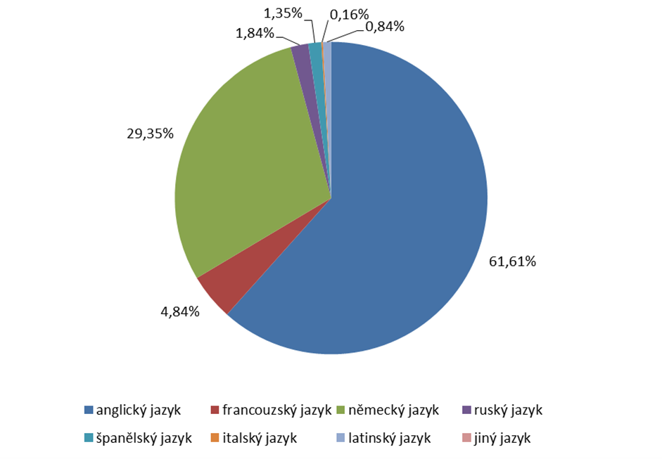

*Zdroj: OŠMTS KÚ LK; výkazy MŠMT k 30. 9. 2014*

S ohledem na geografickou polohu Libereckého kraje na hranicích se Spolkovou republikou Německo, ale současně také s ohledem na působení mnoha původně německých zaměstnavatelů, je perspektivní podpora volby a výuky německého jazyka.

V oblasti jazykového dalšího vzdělávání existuje široká nabídka služeb na soukromé bázi. Liberecký kraj je zřizovatelem jazykové školy s právem státní jazykové zkoušky, která je součástí Obchodní akademie a Jazykové školy s právem státní jazykové zkoušky, Liberec, Šamánkova 8, příspěvková organizace. Její kapacita je z hlediska potřeb celého území kraje dostatečná.

**Cíl:**

* Dostupnými prostředky zkvalitňovat jazykovou výuku na všech stupních vzdělávání

**Opatření:**

* Nezvyšovat kapacity jazykových škol v kraji
* Zaměřit se na podporu dlouhodobého vzdělávání pedagogů cizích jazyků
* Podporovat výjezdy pedagogů, žáků a studentů do zemí vyučovaného jazyka
* Při výuce jazyků využívat nových metod a technologií
* Vzhledem k regionální poloze kraje podpořit výuku německého jazyka na základních a středních školách

**Indikátor:**

* Zvýšení podílu žáků učících se německý jazyk o 5 %

### Informační a komunikační technologie

V předchozím období zejména v důsledku čerpání prostředků z Operačního programu Vzdělávání pro konkurenceschopnost školy měly možnost získat vybavení informačními a komunikačními technologiemi nejen pro výuku ICT, ale i pro uplatnění v jiných vzdělávacích oblastech, současně také zajistit vzdělávání pedagogů v této oblasti. Avšak technologický vývoj a rychlé morální zastarávání ICT technologií si i do budoucna vyžaduje cílenou pozornost, která umožní obnovu vybavení a modernizaci využívaných technologií.

Limitujícím faktorem se ukazuje být zejména přístup a kompetence pedagogů pro účelné a efektivní využití ve výuce. Ačkoli mnoho škol je vybaveno ve značné části učeben informačními technologiemi, jejich uplatnění v mnoha případech zůstává metodicky shodné jako bez jejich využití. V tomto ohledu je vhodné dále systematicky vzdělávat pedagogy a také šířit příklady dobré praxe – úspěšného nasazení a využití informačních a komunikačních technologií jak mezi pedagogy ve škole, tak vzájemnou spoluprací mezi školami. K tomuto by měly napomáhat i možnosti sdílení výukového obsahu, včetně překovávání omezení rozdílnosti platforem a licenčních ujednání a za současného řešení bezpečnosti informačních technologií, resp. bezpečnosti uživatelů, zejm. žáků, a bezpečnostních rizik informačních systémů jako celku.

**Cíle:**

* Pro řízení škol i vzdělávání zajistit účelné a moderní informační a komunikační technologie ve školách
* Zvýšit efektivitu využívání informačních a komunikačních technologií ve školách

**Opatření:**

* Podporovat obnovu a modernizaci stávajících informačních a komunikačních technologií ve školách
* Podporovat vzdělávání pedagogů v oblasti praktického využívání informačních a komunikačních technologií ve výuce
* Podporovat spolupráci škol za účelem výměny zkušeností v oblasti využívání informačních a komunikačních technologií

**Indikátory:**

* Zvýšení dostupnosti informačních a komunikačních technologií pro žáky
* Realizované kurzy DVPP v oblasti praktického využití informačních a komunikačních technologií v řízení školy i ve výuce

### Zdravý životní styl

Do problematiky zdravého způsobu života zahrnujeme mnoho složek, jako jsou životní rytmus, pohybový režim, duševní aktivita, zvládání náročných životních situací, životospráva a racionální výživa, ale také péče o tělesnou, psychickou a duchovní kulturu osobnosti. Ve vzdělávání a výchově uskutečňované ve školách a školských zařízeních se problematika zdravého způsobu života promítá v obsahu vzdělávání - výchova ke zdraví a dopravní výchova jako součást vzdělávacích programů, prevence rizikového chování jako součást systému poradenských služeb a zdravého stravování jako součást školských služeb. Vzdělávací programy by měly cíleně řešit vzdělávání žáků v těchto oblastech, ale zejména celkovým působením ovlivňovat postoje a chování žáků.

**Cíle:**

* Podporovat změnu pohledu na činnost školy a její aktivity v důsledcích působení na zdravý životní styl žáků

**Opatření:**

* Podporovat aktivity ve výuce i v mimoškolních činnostech směřující ke zdravému životnímu stylu i případných dopadů negativního přístupu ke zdravému životnímu stylu
* Zvýšit spolupráci škol a poradenských služeb na všech úrovních k prevenci v oblasti zdravého tělesného a psychického vývoje dětí, žáků a studentů
* Podporovat všestrannou nabídku sportovních a volnočasových aktivit pro širokou základnu žáků bez ohledu na výkonovou složku aktivit
* Podporovat školy zapojené do projektu „Škola podporující zdraví“
* Změny provozních a organizačních podmínek škol přizpůsobovat pozitivnímu dopadu na vytváření příznivého klimatu ve škole, režimu života a vztahů mezi žáky

**Indikátory:**

* Počet aktivit škol směřujících k přímé podpoře zdravého životního stylu
* Počet škol zapojených do projektu „Škola podporující zdraví“

### Tělesná výchova

Z oblasti zdravého životního stylu je mezi průřezovými tématy samostatně vyčleněna oblast tělesné výchovy. Tělesná výchova a obecně pohybové návyky nemají směřovat k výkonnostnímu aspektu nebo být jen jednou z alternativ trávení volného času. Z dostupných údajů vyplývá, že celkové pohybové schopnosti žáků klesají, snižuje se účast žáků na tělesné výchově a v dětské populaci se prohlubují negativní důsledky životního stylu – zejména nadváha, ale i některé civilizační choroby, jež se dosud vyskytovaly až v dospělé populaci. Je nezbytné poukázat také na to, že pokud má být vzdělávání provázáno na požadavky trhu práce a podmiňovat konkurenceschopnost lidských zdrojů, tělesná výchova je jednou z nezbytných složek, navíc složkou, jejíž formování na rozdíl od odborných znalostí je dlouhodobé a do určité míry nevratné. Populace, byť po odborné stránce kvalitně připravená, bez schopnosti fyzicky zvládnout pracovní nároky nebude konkurenceschopná.

**Cíle:**

* Zvýšit účast žáků na výuce tělesné výchovy
* Zlepšit vztah k pohybu dětí, žáků a studentů

**Opatření:**

* Podporovat metodické vedení vyučujících tělesné výchovy
* Vyhodnocovat stav výuky tělesné výchovy a vztah k pohybu dětí, žáků a studentů
* Zlepšit materiální podmínky pro výuku tělesné výchovy

**Indikátor:**

* Podíl žáků účastnících se výuky tělesné výchovy

### Environmentální výchova a výchova k udržitelnému rozvoji

Environmentální vzdělávání, výchova a osvěta (dále jen „EVVO“) a vzdělávání pro udržitelný rozvoj (dále jen „VUR“) je formou průřezových témat včleněno do rámcových vzdělávacích programů všech stupňů vzdělávání. Cílem směřování výuky škol v těchto oblastech je pochopení a poznávání komplexnosti a složitosti vztahů člověka a životního prostředí, vedení jedince k aktivní účasti na ochraně a utváření prostředí, ovlivnění životního stylu a hodnotové orientace v zájmu udržitelnosti rozvoje lidské civilizace. Významně rovněž přispívají k zlepšování přírodovědné gramotnosti, k rozvoji badatelských dovedností, k rozvíjení mezipředmětových vztahů ve výuce a k orientaci výuky na řešení praktických problémů.

EVVO a VUR jsou v Libereckém kraji realizovány v souladu s Koncepcí environmentálního vzdělávání, výchovy a osvěty Libereckého kraje pro období 2011 – 2020 a Strategií vzdělávání pro udržitelný rozvoj České republiky (2008-2015). K podpoře EVVO již od předškolního vzdělávání přispívají dlouhodobé programy Mrkvička, M.R.K.E.V., Škola pro udržitelný život a Ekoškola. V rámci některých škol působí koordinátoři environmentální výchovy. Daří se EVVO finančně podporovat i kombinací dotací kraje a prostředků z externích zdrojů jako evropské a státní fondy, obecní a soukromé zdroje. Úkolem je pokračovat v nabídce kvalitních aktivit na všech úrovních tj. jednotlivých organizací, škol, obcí, kraje i na celostátní úrovni, jejich koordinaci, doplněnou dalším vzděláváním pedagogických pracovníků.

**Cíle:**

* Udržet stabilní krajský systém EVVO a VUR pokrývající všechny oblasti a stupně vzdělávání a celoživotní vzdělávání

**Opatření:**

* Popularizovat oblast EVVO a VUR
* Podporovat vzájemnou spolupráci škol a spolupráci škol s dalšími organizacemi v oblasti EVVO a VUR
* Oceňovat školy, školská zařízení, neziskové a další vzdělávací organizace s kvalitními programy EVVO a VUR
* Podporovat ekologicky šetrné provozy škol a školských zařízení Libereckého kraje

**Indikátory:**

* Počet škol zapojených do programů EVVO a VUR
* Počet metodiků environmentální výchovy ve školách
* Objem investic podporujících ekologicky šetrný provoz škol a školských zařízení

### Prevence společensky nežádoucího chování

Organizace primární prevence v resortu školství je postavena na koordinaci spolupráce krajského koordinátora metodika prevence, okresního metodika prevence působícího v rámci pedagogicko-psychologických poraden a spolupráce školních metodiků prevence. Tato spolupráce je nepřímo ovlivňována některými negativními faktory. Výše úvazku okresního metodika prevence na úrovni pedagogicko-psychologických poraden je dosud stanovena na 0,3, což neumožňuje bližší spolupráci se školními metodiky prevence ve školách. Řada metodiků prevence ve škole nemá odpovídající kvalifikační studium, což dále ovlivňuje možnosti finančního ohodnocení této pozice a případnou motivaci pro zvýšené aktivity v této oblasti. Mezi aktuální témata v oblasti primární prevence společensky nežádoucího chování se řadí také otázky společného vzdělávání, jež s sebou přinesou nové požadavky i v této oblasti.

**Cíle:**

* Zlepšit spolupráci mezi jednotlivými úrovněmi pracovišť primární prevence
* Motivovat pracoviště primární prevence k aktivitám v souladu s aktuálními hrozbami

**Opatření:**

* Podpořit činnost okresních metodiků prevence
* Podporovat specializační studium školních metodiků prevence
* Zmapovat minimální preventivní programy na školách
* Podpořit spolupráci škol s externími subjekty v oblasti primární prevence, zejména s certifikovanými poskytovateli

**Indikátory:**

* Zvýšení úvazků okresních metodiků prevence na 2
* Zvýšení podílu školních metodiků prevence s absolvovaným kvalifikačním studiem o 20 %

# Kritéria rozvoje vzdělávací soustavy

Tato kapitola stanovuje kritéria rozvoje vzdělávací soustavy, tj. závazná kritéria pro změny v rejstříku škol a školských zařízení. Změny v rejstříku škol a školských zařízení mají umožňovat pružnou reakci (v termínech daných zákonem č. 561/2004 Sb, školský zákon) na potřeby zřizovatelů, potenciálních klientů a účastníků vzdělávání, avšak současně s ohledem na zajištění kvality vzdělávání a efektivní vynakládání veřejných finančních prostředků. Kritéria rozvoje vzdělávací soustavy vycházejí z dlouhodobého záměru ČR a vztahují se na školy a školská zařízení bez rozdílu zřizovatele.

Pro posuzování žádostí o zápis do rejstříku škol a školských zařízení či o změnu jsou rozhodující kritéria uvedená v této kapitole, nikoli v kapitolách předchozích.

## Všeobecná kritéria

1. Kapacity škol a školských zařízení v rejstříku škol a školských zařízení musí reagovat na změny požadavků ve vzdělávání, potřeby kraje a demografický vývoj.
2. Školy a školská zařízení a jejich zřizovatelé jsou zodpovědní za relevantnost uváděných kapacit součástí v rejstříku škol a školských zařízení.
3. Ve všech součástech škol a školských zařízení bude usilováno o přiblížení se celostátnímu průměru v počtu žáků na jednoho učitele a celostátnímu průměru v počtu žáků na třídu (kde je relevantní).
4. U všech zřizovatelů škol a školských zařízení budou podporovány kroky vedoucí k efektivnímu a dlouhodobě rovnovážnému stavu kapacit škol a školských zařízení.

## Specifická kritéria

1. **Předškolní vzdělávání**
   1. Místně dle aktuální potřeby bude umožněno zvyšování kapacit mateřských škol. Při navyšování těchto kapacit se bude přihlížet k možnosti využití v následném období   
      i pro jiné účely (volnočasové aktivity, sociální služby apod.)
   2. V případě nedostatečných kapacit mateřských škol bude umožněno zřízení přípravných tříd základních škol v souladu s jejich zákonem stanoveným účelem.
2. **Základní vzdělávání**
   1. Místně dle aktuální potřeby bude umožněno zvyšování kapacit základních škol. Předpokladem je nezbytnost zajištění plnění povinné školní docházky ve spádové škole.
3. **Střední vzdělávání**
   1. Nové střední školy a konzervatoře (vzhledem k dostačující nabídce širokého spektra jejich oborů vzdělání a disponibilní kapacitě škol) zřizovat pouze ve výjimečných   
      a odůvodněných případech (např. s obory vzdělání technického nebo přírodovědného zaměření nebo s obory vzdělání pro žáky a studenty se speciálními vzdělávacími potřebami nebo s obory čtyřletého gymnázia v návaznosti na demografický vývoj).
   2. V případě středních škol, jejichž celková kapacita je vyšší než součet aktivních kapacit jednotlivých oborů, bude umožněno navýšit kapacity jednotlivých oborů do výše celkové kapacity součásti.
   3. Do struktury oborů poskytujících střední vzdělání s maturitní zkouškou může být nově zařazen nebo kapacitně posílen jen obor vzdělání, který bude nahrazovat jiný aktivní obor poskytující střední vzdělání s maturitní zkouškou o stejné kapacitě (s výjimkou odůvodněných žádostí podle 3.a a 3.b).
   4. Do struktury oborů vzdělání poskytujících střední vzdělání s maturitní zkouškou může být nově zařazen nebo kapacitně posílen jen obor vzdělání, který bude odpovídat předpokládaným dlouhodobým budoucím potřebám trhu práce a podpořen odůvodněným stanoviskem zástupce sociálních partnerů (Hospodářské komory, Agrární komory, Svazu průmyslu a dopravy). Při optimalizaci kapacit oborů vzdělání středního vzdělávání bude utlumen obor, jehož absolventi vykazují výrazně vyšší míru nezaměstnanosti, než je průměr kraje (posuzuje krajský úřad).
   5. V oborech vzdělání, které mají unikátní obsah nebo jsou jedinečné v rámci ČR nebo jejichž oborová kapacita je postačující pro dlouhodobé pokrytí potřeb trhu práce, jejichž seznam byl dohodnut společně MŠMT a Asociací krajů (např. obory vzdělání z oblasti rybářství, vinařství, obory ze skupiny oborů 82 Umění a užité umění), zahrne MŠMT do podkladů pro vydání rozhodnutí k zařazení uvedeného oboru vzdělání do struktury oborů vzdělání či zvýšení kapacity těchto oborů ve střední škole odůvodněný souhlas Asociace krajů ČR. Seznam těchto oborů vzdělání MŠMT dohodne s Asociací krajů ČR a zveřejní na webových stránkách MŠMT a Věstníku MŠMT.
   6. V oblasti oborů poskytujících střední vzdělání s výučním listem (v závislosti na uplatnění absolventů na trhu práce) nebudou zvyšovány kapacity oborů vzdělání ve skupinách oborů, které mají dlouhodobě nezaměstnanost vyšší než průměr nezaměstnaných absolventů v rámci kraje nebo jejich oborová kapacita je postačující pro dlouhodobé pokrytí potřeb trhu práce nebo tyto obory mají unikátní obsah podle bodu 3.e. Přehled skupin oborů vzdělání, v nichž je dosahováno dlouhodobé nezaměstnanosti (jako průměr nezaměstnanosti absolventů středních škol za období posledních pěti let), bude upravován na základě údajů Úřadu práce ČR. V takovém případě bude zveřejněn MŠMT do 31. 7. způsobem umožňujícím dálkový přístup a aplikován pro řízení v následujícím školním roce.
   7. V oblasti oborů poskytujících střední vzdělání s maturitní zkouškou odborného zaměření s výjimkou oborů vzdělání technického nebo přírodovědného zaměření (např. skupin oborů 18 Informatické obory, 23 Strojírenství a strojírenská výroba, 26 Elektrotechnika, telekomunikační a výpočetní technika, 28 Technická chemie a chemie silikátů, 37 Doprava a spoje, 53 Zdravotnictví, 36 Stavebnictví, geodézie a kartografie) nebudou zvyšovány kapacity oborů poskytujících střední vzdělání s maturitní zkouškou, u kterých nezaměstnanost absolventů dlouhodobě překračuje republikový, resp. krajský průměr nebo jejich oborová kapacita je postačující pro dlouhodobé pokrytí potřeb trhu práce nebo tyto obory mají unikátní obsah podle bodu 3.e.
   8. Celkové kapacity oborů nástavbového studia jsou dostačující. V těch oborech nástavbového studia, kde dlouhodobá nezaměstnanost absolventů denní formy vzdělávání v krajích přesahuje 15 %, nebudou zvyšovány oborové kapacity oproti kapacitám uvedeným v rejstříku škol a školských zařízení. Přehled skupin oborů vzdělání, v nichž je dosahováno dlouhodobé nezaměstnanosti - jako průměr nezaměstnanosti absolventů středních škol za období posledních pěti let –, bude upraven na základě údajů Úřadu práce ČR. V takovém případě bude přehled zveřejněn krajským úřadem do 31. 7. způsobem umožňujícím dálkový přístup a aplikován pro řízení v následujícím školním roce.
   9. V oblasti oborů poskytujících střední vzdělání s maturitní zkouškou všeobecného zaměření nebudou navyšovány kapacity 6 a 8letých gymnázií v celkovém součtu kraje.
   10. Uvedená kritéria se vztahují na všechny formy středního vzdělávání.
4. **Vyšší odborné vzdělávání**
   1. Nové vyšší odborné školy (vzhledem k dostačující nabídce širokého spektra jejich oborů vzdělání a disponibilní kapacitě škol) zřizovat pouze ve výjimečných   
      a odůvodněných případech (např. s obory vzdělání technického nebo přírodovědného zaměření nebo s obory vzdělání pro žáky a studenty se speciálními vzdělávacími potřebami v návaznosti na demografický vývoj).
   2. Do struktury oborů vyššího odborného vzdělávání může být nově zařazen nebo kapacitně posílen jen obor vzdělání, který bude nahrazovat jiný aktivní obor vyššího odborného vzdělání o stejné kapacitě (s výjimkou odůvodněných žádostí podle bodu 4.a).
   3. Do struktury oborů vzdělání poskytujících vyšší odborné vzdělání může být nově zařazen nebo kapacitně posílen jen obor vzdělání, který bude odpovídat předpokládaným dlouhodobým budoucím potřebám trhu práce a podpořen odůvodněným stanoviskem zástupce sociálních partnerů (Hospodářské komory, Agrární komory, Svazu průmyslu a dopravy). Při optimalizaci kapacit oborů vzdělání středního vzdělávání bude utlumen obor, jehož absolventi vykazují výrazně vyšší míru nezaměstnanosti, než je průměr kraje (posuzuje krajský úřad).
   4. V oborech vzdělání, které mají unikátní obsah nebo jsou jedinečné v rámci ČR nebo jejichž oborová kapacita je postačující pro dlouhodobé pokrytí potřeb trhu práce, jejichž seznam byl dohodnut společně MŠMT a Asociací krajů (např. obory vzdělání z oblasti rybářství, vinařství, obory ze skupiny oborů 82 Umění a užité umění), zahrne MŠMT do podkladů pro vydání rozhodnutí k zařazení uvedeného oboru vzdělání do struktury oborů vzdělání či zvýšení kapacity těchto oborů odůvodněný souhlas Asociace krajů ČR. Seznam těchto oborů vzdělání MŠMT dohodne s Asociací krajů ČR a zveřejní na webových stránkách MŠMT a Věstníku MŠMT.
   5. Nezvyšovat kapacity v oborech vyššího odborného vzdělávání (tj. zachovat vyrovnanou bilanci v kapacitách jednotlivých oborů vzdělání) s výjimkou oborů vzdělání technického a přírodovědného zaměření (např. obory skupiny 23 Strojírenství a strojírenská výroba, 26 Elektrotechnika, telekomunikace a výpočetní technika, 33 Zpracování dřeva, 36 Stavebnictví, geodézie a kartografie, 37 Doprava a spoje, 39 Speciální a interdisciplinární technické obory, 53 Zdravotnictví) a pedagogického zaměření (75 Pedagogika, učitelství a sociální péče).
   6. Nový akreditovaný vzdělávací program oboru vyššího odborného vzdělávání do vzdělávací nabídky vyšší odborné školy může být zapsán do rejstříku pouze v případě, že vzdělávací program by měl v daném regionu ojedinělý charakter a jehož koncepce by vznikla na základě projevené dlouhodobé společenské potřeby (viz bod 5.f) příslušně vzdělaných absolventů na trhu práce.
   7. Uvedená kritéria se vztahují na všechny formy vyššího odborného vzdělávání.
5. **Základní umělecké vzdělávání**
   1. Kapacity základních uměleckých škol v kraji jsou dostatečné a nebudou navyšovány.
   2. Kapacity jednotlivých základních uměleckých škol je možné zvyšovat pouze za předpokladu shodného snížení kapacity jiné základní umělecké školy.
   3. Při zápisu nových odloučených pracovišť stávajících základních uměleckých škol mimo území kraje, v níž má právnická osoba vykonávající činnost základní umělecké školy sídlo, je třeba souhlasu obou místně příslušných krajských úřadů.
6. **Zájmové vzdělávání**
   1. Síť a kapacity středisek volného času v kraji jsou dostačující. Vznik nových středisek či navyšování kapacit stávajících středisek volného času se nepředpokládá.
   2. Kapacity školních družin budou navyšovány tak, aby v období uplatňování dlouhodobého záměru umožňovaly docházet 50 % žáků prvního stupně příslušné základní školy. Navyšování kapacit musí reflektovat a anticipovat demografický vývoj.
   3. Kapacity školních klubů mohou být rozšířeny pouze v návaznosti na snížení kapacit jiné formy zájmového vzdělávání.
7. **Jazykové vzdělávání**
   1. V případě jazykových škol s právem státní jazykové zkoušky nebudou zařazovány nové jazykové školy.
8. **Školská zařízení**
9. Počet školských poradenských zařízení je v kraji dostatečný. Vzhledem k tomu, že se jejich kapacita neuvádí, není řešena v této části dlouhodobého záměru. Síť školských poradenských zařízení je vhodné upravit tak, aby byla rovnoměrně dostupná v rámci celého kraje.
10. Podpořit působení sítě školských poradenských zařízení, především pedagogicko-psychologických poraden, blíže školám až na úroveň obcí s rozšířenou působností.
11. Zaměřit se na opatření pro potřebné rozložení péče speciálně pedagogických center pro konkrétní zdravotní postižení žáků v celém kraji bez ohledu na sídlo speciálně pedagogického centra při zachování současné organizace center.
12. V případě školských ubytovacích zařízení musí kapacity odpovídat střednědobému výhledu vývoje počtu žáků či studentů ve školách.
13. V případě zařízení školního stravování budou navyšovány a nová místa zapisována pouze v odůvodněných případech vázaných na vývoj počtu dětí, žáků či studentů v konkrétních školách.

# Finanční zabezpečení

## Finanční zabezpečení ze státního rozpočtu

Financování regionálního školství je upraveno zákonem o státním rozpočtu ČR pro daný kalendářní rok a zákonem č. 561/2004 Sb., o předškolním, základním, středním, vyšším odborném a jiném vzdělávání, ve znění pozdějších předpisů. Financování škol a školských zařízení, které zřizuje kraj, obec nebo svazek obcí se dále řídí vyhláškou č. 492/2005 Sb., o krajských normativech, ve znění pozdějších předpisů, a směrnicí MŠMT č. j. 28 768/2005-45, kterou se stanoví závazné zásady, podle kterých provádějí krajské úřady rozpis finančních prostředků státního rozpočtu přidělovaných podle § 161 odst. 6 školského zákona, ve znění pozdějších předpisů.

Finanční prostředky státního rozpočtu jsou do rozpočtů jednotlivých krajů alokovány v souladu s ustanoveními § 161 odst. 5 a § 163 odst. 1 školského zákona dvěma způsoby – výkonovým (normativním) financováním a prostřednictvím programového financování. Maximální objem zdrojů je do rozpočtů jednotlivých krajů rozepsán normativním způsobem financování pomocí republikových normativů.

Podíl pro Liberecký kraj činí zhruba 4,3 % z celkových rozpočtových zdrojů vyčleněných ministerstvem školství na výdaje regionálního školství.

**Výkonové financování**

Současný systém normativního či výkonového financování je založen na jednotce výkonu, kterým se rozumí jedno dítě, žák, student, ubytovaný, stravovaný, atd., vstupující do nějaké formy vzdělávací soustavy. Rozpis rozpočtu probíhá ve dvou úrovních. Z úrovně MŠMT na kraje pomocí republikových normativů pro čtyři věkové kategorie (3 – 5 let, 6 – 14 let, 15 – 18 let, 19 – 21 let) a pro kategorii 3 – 18 let v krajských zařízeních ústavní výchovy.

Hodnota republikových normativů je stanovena nově v každém kalendářním roce. Rozhodujícím hlediskem pro stanovení její výše je objem prostředků uvolněných pro regionální školství. Dalšími hledisky jsou hodnoty skutečně dosažené v předchozím roce a  zohlednění dopadu legislativních změn.

Druhá úroveň rozpisu rozpočtu z krajů na všechny školy a školská zařízení je realizována soustavou krajských normativů, jejichž prostřednictvím se každé právnické osobě stanoví počet zaměstnanců, objem mzdových prostředků a zákonných odvodů včetně FKSP a objem ONIV.

Hodnoty krajských normativů musí být stanoveny tak, aby zabezpečily dostatečný počet zaměstnanců a objem finančních prostředků k pokrytí vzdělávacích a výchovných aktivit všech škol a školských zařízení na území kraje.

Způsob rozpisu rozpočtu republikovým normativem z MŠMT na kraje nezohledňuje konkrétní potřeby jednotlivých krajů, strukturu jejich vzdělávací soustavy. Tyto rozdíly musí řešit jednotlivé kraje v rámci přiděleného rozpočtu. Konkrétně v Libereckém kraji je třeba řešit dopad několika negativních faktorů, které ovlivňují možnosti rozpočtu přímých NIV.

Prvním podstatným faktorem je celkový objem rozpočtu. Liberecký kraj vzhledem k počtu výkonů hospodaří s druhým nejmenším objemem finančních prostředků v ČR. Prostor pro vytvoření dostatečné rezervy tak není velký. Dalším faktorem je struktura vzdělávací soustavy v kraji. Především menší obce jsou zřizovateli málotřídních základních škol, kterých je v Libereckém kraji cca 40 % z celkového počtu základních škol. Tyto školy jsou finančně mnohem náročnější než školy úplné. V segmentu středního školství jsou obrovskou zátěží pro rozpočet umělecké obory kategorie „M“, které se v Libereckém kraji vyučují na 5 středních školách. Zatímco výkonově žáci těchto oborů tvoří necelou desetinu celkového počtu žáků vykázaných v oborech „M“, finanční náklad činí jednu pětinu z celkové finanční dotace. Navíc jsou mimonormativně podporovány i výdaje spojené s provozem sklářských hutí, a to cca 2,5 mil. Kč ročně. Problémem jsou i tzv. víceoborové třídy, jejichž dofinancování v předchozích letech zatěžovalo rozpočet přímých výdajů více než 5 mil. Kč ročně. Od roku 2014 na tento náklad vypisuje MŠMT rozvojový program na podporu odborného vzdělávání.

Přes všechny vnímané nedostatky financování normativní výkonovou metodou se podařilo v Libereckém kraji stabilizovat rozpočty jednotlivých právnických osob. Ředitelé pochopili principy této metody a ve většině případů přiblížili skutečnou organizaci školy rozpočtovým možnostem, což se pozitivně odrazilo na odměňování zaměstnanců. Důkazem jsou statistiky MŠMT, které porovnávají skutečně dosažené průměrné platy pracovníků v regionálním školství v roce 2013 a 2014. Liberecký kraj se ve všech posuzovaných segmentech umístil na prvních místech republikového žebříčku. Např. v roce 2013 byl dosažený průměrný plat v Libereckém kraji pouze ve 3 případech z 18 posuzovaných nižší než byl republikový průměr a pouze ve 4 případech se Liberecký kraj umístil mimo první pětici.

**Přepokládaný vývoj v následujících letech**

Výkonové financování, ve kterém je hlavním nositelem financí „žák“, je z hlediska MŠMT překonané mimo jiné i proto, že systém poskytuje krajským úřadům velkou míru rozhodovacích pravomocí (výsledkem je 14 autonomních rozpočtů v rámci ČR díky soustavám krajských normativů). MŠMT proto hodlá realizovat reformu financování, od které očekává, že zajistí rovné financování žáka bez ohledu na lokalitu, zvýší efektivitu vynakládání prostředků státního rozpočtu a zvýší kvalitu vzdělávání.

Reforma měla být původně spuštěna již k 1. 1. 2013, v současné době se zvažuje její zavedení od 1. 1. 2018. Postupně bylo připraveno několik variant, které prošly řadou změn a ani v současné době není známa definitivní podoba reformy.

Nejpravděpodobněji se jeví metoda nákladového financování. Principem této metody by měl být centrálně provedený rozpočet pro mateřské, základní, střední a vyšší odborné školy, základní umělecké školy, školní družiny a kluby. Rozpočty pro ostatní zařízení by měl rozepsat krajský úřad ve stávajícím režimu. Úskalím této metody jsou jednak zvýšené nároky na státní rozpočet, jednak nebezpečí, že po centrálním rozpisu rozpočtu nezůstane krajským úřadům dostatek disponibilních zdrojů pro rozpis rozpočtu pro ostatní zařízení.

Vzhledem k tomu, že v současné době jsou známy pouze hrubé obrysy zamýšlené reformy, která jistě ještě dozná dalších změn, není možné reagovat na ni konkrétně v dlouhodobém záměru kraje.

Ze stejných důvodů nelze konkrétně specifikovat ani financování podpůrných opatření pro vzdělávání dětí a žáků se speciálními vzdělávacími potřebami (novela § 16 školského zákona od 1. 9. 2016), neboť chybí informace i legislativní a metodická podpora.

**Programové financování**

Pro programovou část vyčleňuje MŠMT cca 3 až 3,5 % disponibilních zdrojů. Programové financování slouží jako významný doplněk výkonového financování a umožňuje řešit aspekty vzdělávání, které nelze zobecnit a zapracovat do republikových normativů. Programové financování rovněž umožňuje v souladu s pravidly spolufinancování projektů ESF.

Snahou MŠMT je v rámci reformy financování co nejvíce finančních prostředků rozdělit v základním rozpisu rozpočtu a postupně utlumit programové financování.

**Financování škol, které nezřizuje stát, kraj, obec nebo svazek obcí (soukromé školy)**

Soukromé školy jsou financovány podle zákona č. 306/1999 Sb., o poskytování dotací soukromým školám, předškolním a školským zařízením, ve znění pozdějších předpisů. V rámci reformy financování regionálního školství se zatím nepředpokládá změna dosavadního systému.

## Finanční zabezpečení z rozpočtu kraje

**Příspěvek na provozní výdaje školám a školským zařízením zřizovaných Libereckým krajem**

Vzhledem k charakteru činnosti škol a školských zařízení, tj. zabezpečení vzdělávání a školských služeb (stravování, ubytování, zájmové vzdělávání, šetření klientů apod.) je činnost organizací ekonomicky zajištěna ze státního rozpočtu a z rozpočtu svých zřizovatelů.

Školám a školským zařízením zřizovaných Libereckým krajem je dle zákona č. 250/2000 Sb., o rozpočtových pravidlech územních rozpočtů, poskytován příspěvek na neinvestiční výdaje v návaznosti na výkony nebo jiná kritéria jejich potřeb. V roce 2014 byla z rozpočtu Libereckého kraje poskytnuta na provoz příspěvkovým organizacím částka ve výši 273 mil. Kč. V roce 2015 činil schválený rozpočet provozního příspěvku 261 mil. Kč. Odhadovaná výše nákladů na úhradu běžného provozu organizací se v roce 2015 předpokládá ve výši 262 mil. Kč a pro rok 2016 činí odhad 266 mil. Kč. U příspěvkových organizací jsou uplatňovány do rozpočtu Libereckého kraje odvody přidělených finančních prostředků na odpisy nemovitého majetku. Na odpisy svěřeného movitého a nemovitého majetku je poskytnuta účelová dotace, která je součástí příspěvku na provoz od zřizovatele. Poskytnuté prostředky obsahují i prostředky určené na opravu a údržbu objektů škol, které nejsou poskytovány samostatně.

|  |  |  |  |  |
| --- | --- | --- | --- | --- |
|  | **2014** | **2015** | | **2016** |
| skutečnost | schválený rozpočet | odhad | předpoklad |
| příspěvek na provozní výdaje (v tis. Kč) | 273 078 | 261 313 | 262 000 | 266 313 |

*Zdroj: OŠMTS KÚ LK*

**Investiční a majetková část**

Zdrojem financování investičních akcí organizací resortu školství, mládeže, tělovýchovy, sportu a zaměstnanosti jsou prostředky z rozpočtu kraje a prostředky z vlastních fondů investic škol a školských zařízení zřizovaných Libereckým krajem.

V roce 2014 byly z rozpočtu Libereckého kraje poskytnuty na zajištění investičních i neinvestičních akcí škol a školských zařízení finanční prostředky v celkové výši 31,3 mil. Kč. Pro rok 2015 se předpokládá čerpání ve výši 47,3 mil. Kč a pro rok 2016 činí odhad částku více než 60 mil. Kč. V roce 2016 bude u vybraných příspěvkových organizací provedena oprava fasády objektů, výměna otvorových výplní nebo oprava střech. V případě prodeje nepotřebného nemovitého majetku budou zdroje financování investičních akcí posíleny o získané výnosy.

|  |  |  |  |
| --- | --- | --- | --- |
|  | **2014** | **2015** | **2016** |
| investiční prostředky  (v tis. Kč) | 31 300 | 47 314 | 62 706 |

*Zdroj: OŠMTS KÚ LK*

## Finanční zabezpečení z prostředků ESIF

I pro období platnosti tohoto dlouhodobého záměru budou jedním z významných mimosystémových zdrojů Evropské strukturální a investiční fondy, reprezentované především Operačním programem Výzkum, vývoj a vzdělávání v gesci Ministerstva školství, mládeže a tělovýchovy a Integrovaným regionálním operačním programem v gesci Ministerstva pro místní rozvoj. Objem disponibilních prostředků bude rámcově shodný jako v předchozím období, lze očekávat, že rámcově může na podporu aktivit v počátečním vzdělávání být alokováno kolem 1 – 1,5 mld. Kč v kraji.

Základním nástrojem a systémovým činitelem pro efektivní a účelné využití těchto prostředků pro naplňování nejen státní vzdělávací politiky, ale i dlouhodobého záměru kraje budou vedle systémových projektů Ministerstva školství, mládeže a tělovýchovy projekty zaměřené na vytvoření tzv. krajských akčních plánů vzdělávání (dále KAP) a na úrovni území obcí s rozšířenou působností tzv. místních akčních plánů vzdělávání (dále MAP).

Prostřednictvím sběru dat, analýz, diskusních fór a komunikace se zainteresovanými partnery mají na obou úrovních vzniknout akční plány, na jejichž základě budou cíleny výzvy pro příjemce. Zatímco KAP bude obsahově zaměřen především na oblast středního a vyššího odborného vzdělávání (s dílčími přesahy do předškolního a základního vzdělávání v případě motivace žáků ke vzdělávání v přírodovědných a technických oborech a kariérového poradenství), MAP budou řešit oblast předškolního a základního vzdělávání. Vhodné nastavení těchto akčních plánů bude podmiňovat naplnění mnohých opatření dlouhodobého záměru.

V rámci dostupných informací bude jednou z hlavních linií alokace prostředků z Operačního programu Výzkum, vývoj a vzdělávání zejména podpora společného vzdělávání. Současně se předpokládá, že ve větší míře než v období minulém budou uplatněny tzv. šablony, resp. projekty založené na zjednodušených formách vykazování výdajů, což sníží administrativní nároky na školy, přičemž budou umožněny cílené výzvy na specifická krajská témata, což by umožňovalo v některých ohledech řešit specifika vzdělávací soustavy v kraji.

# Přehled indikátorů

|  |  |  |
| --- | --- | --- |
| **Číslo** | **Segment** | **Indikátor** |
| 1. | Předškolní vzdělávání | Snížení zamítnutých žádostí o přijetí do MŠ ve věkové kategorii 3 a 4 roky o 10 % |
| 2. |  | Snížení trvale povolených výjimek z počtu dětí na třídu (více jak 2 roky) o 15 % |
| 3. | Základní vzdělávání | Zvýšení počtu přepočtených pracovníků na školních poradenských pracovištích o 20 % |
| 4. |  | Snížit podíl odchodu žáků na víceletá gymnázia na 5,0 % |
| 5. |  | Snížit předčasné odchody ze vzdělávání (ukončení v nižším než 9. ročníku ZŠ) o 10 % |
| 6. | Střední vzdělávání | Zvýšení podílu žáků se standardní délkou vzdělávání o 2 % |
| 7. |  | Snížení procenta předčasných odchodů ze vzdělávání o 5 % |
| 8. |  | Zvýšení podílu technických a přírodovědných oborů v celkové oborové struktuře v kraji o 3 % |
| 9. |  | Zvýšení podílu žáků přijímaných do oborů všeobecného vzdělávání o 1 % |
| 10. |  | Snížení podílu žáků přijímaných do oborů víceletých gymnázií na 5 % |
| 11. |  | Zachování podílu žáků přijímaných do oborů s výučním listem |
| 12. | Vyšší odborné vzdělávání | Snížit předčasné odchody studentů vyšších odborných škol |
| 13. | Vzdělávání dětí, žáků a studentů se speciálními vzdělávacími potřebami | Zvýšení počtu realizovaných kurzů k problematice inkluzivního vzdělávání |
| 14. |  | Zvýšení počtu účastníků DVPP v oblasti vzdělávání dětí, žáků a studentů se SVP o 20 % (ověřováno na reprezentativním vzorku škol/školských zařízení) |
| 15. |  | Zvýšení počtu identifikovaných nadaných žáků v Libereckém kraji o 50 % |
| 16. | Poradenské služby | Zvýšení přepočteného počtu zaměstnanců školských poradenských zařízení o 10 % |
| 17. |  | Snížit procento předčasných odchodů ze vzdělávání o 5 % |
| 18. | Základní umělecké vzdělávání | Změna poměru mezi individuálním a kolektivním vyučováním ve prospěch individuálního v kraji maximálně o 5 % |
| 19. |  | Nepřekročit podíl žáků základního uměleckého vzdělávání k žákům základních škol nad 25 % |
| 20. | Zájmové vzdělávání | Nesnížit celkový podíl žáků prvního stupně základních škol zapsaných ve školních družinách o více jak 2 % |
| 21. | Domy dětí a mládeže | Zvýšení účasti na aktivitách směrovaných na podporu nadaných žáků o 10 % |
| 22. |  | Zvýšit účast žáků se speciálními vzdělávacími potřebami na zájmovém vzdělávání ve střediscích volného času o 2 % |
| 23. | Ústavní a ochranná výchova | Snižování délky pobytu dětí v dětských domovech |
| 24. |  | Zvýšení počtu rodinných skupin v běžné zástavbě, zřízení cvičných bytů |
| 25. | Domovy mládeže | Snížit nevyužívané kapacity domovů mládeže |
| 26. |  | Zavedení standardů kvality vybavenosti domovů mládeže |
| 27. | Zařízení školního stravování | Počet aktivit směřujících k podpoře zdravého školního stravování |
| 28. |  | Podíl dětí, žáků, studentů začleněných do systému školního stravování |
| 29. |  | Počet škol zapojených do projektu „Zdravá školní jídelna“ |
| 30. | Další vzdělávání | Zvýšit počet autorizací škol pro ověření profesních kvalifikací o 20 % |
| 31. |  | Zvýšit počet realizovaných kurzů dalšího vzdělávání školami o 20 % |
| 32. | Postavení pedagogických pracovníků | Zvýšení počtu účastníků DVPP v prioritních oblastech o 15 % (ověřováno na reprezentativním vzorku škol/školských zařízení) |
| 33. | Řízení školství | Počet vzdělávacích akcí pro ředitele škol a školských zařízení |
| 34. |  | Počet metodických porad se zástupci zřizovatelů a obecních úřadů |
| 35. |  | Vypracovaná systém sběru dat pro potřeby tvorby sítě oborů středního vzdělávání |
| 36. | Jazykové vzdělávání | Zvýšení podílu žáků učících se německý jazyk o 5 % |
| 37. | Informační a komunikační technologie | Zvýšení dostupnosti informačních a komunikačních technologií pro žáky |
| 38. |  | Realizované kurzy DVPP v oblasti praktického využití informačních a komunikačních technologií v řízení školy i ve výuce |
| 39. | Zdravý životní styl | Počet aktivit škol směřujících k přímé podpoře zdravého životního stylu |
| 40. |  | Počet škol zapojených do projektu „Škola podporující zdraví“ |
| 41. | Tělesná výchova | Podíl žáků účastnících se výuky tělesné výchovy |
| 42. | Environmentální výchova a výchova k udržitelnému rozvoji | Počet škol zapojených do programů EVVO a VUR |
| 43. |  | Počet metodiků environmentální výchovy ve školách |
| 44. |  | Objem investic podporujících ekologicky šetrný provoz škol a školských zařízení |
| 45. | Prevence společensky nežádoucího chování | Zvýšení úvazků okresních metodiků prevence na 2 |
| 46. |  | Zvýšení podílu školních metodiků prevence s absolvovaným kvalifikačním studiem o 20 % |

# Implementace Dlouhodobého záměru vzdělávání a rozvoje vzdělávací soustavy Libereckého kraje

Vzhledem ke čtyřletému období naplňování cílů a realizace opatření dlouhodobého záměru jsou v této kapitole uvedeny základní mechanismy a rámcové nástroje, pomocí nichž bude naplňován a vyhodnocován.

Pro naplňování dlouhodobého záměru bude využita metodická činnost odboru školství, mládeže, tělovýchovy a sportu Krajského úřadu Libereckého kraje. Avšak s ohledem na výzvy stanovené i dlouhodobým záměrem ČR a s ohledem na zásadní postavení středního vzdělávání v kontextu vzdělávací soustavy pro relevanci vzdělávání pro trh práce, bude jedním z hlavních nástrojů vytvoření a uplatňování metodiky pro posuzování sítě oborů v návaznosti na předpokládané potřeby trhu práce. Nejedná se o úkol jednoduchý, zejména vzhledem k tomu, že musí reflektovat požadavky všech sociálních partnerů, avšak tato metodika by měla nejenom umožňovat posouzení žádostí o zápis či změnu v rejstříku v případě oborů středního či vyššího odborného vzdělávání, ale umožnit zřizovatelům provádět i další změny ve směrování vzdělávací nabídky v kraji.

Druhým nástrojem, zejména pak pro oblast kvalitativního naplňování opatření se stane do značné míry vytvoření krajského akčního plánu vzdělávání a – jak lze očekávat – i vytvoření místních akčních plánů vzdělávání. Lze předpokládat, že v jejich důsledku budou cíle a opatření dlouhodobého záměru nejen více podrobeny diskusi o konkrétních krocích, ale především budou iniciovat koordinované úsilí o dosažení těchto cílů. Z tohoto pohledu je až na druhém místě využití prostředků Evropských strukturálních a investičních fondů.

Pro vyhodnocování dlouhodobého záměru je určena výroční zpráva o stavu a rozvoji vzdělávací soustavy. Vedle každoročního zachycení kvantitativního stavu vzdělávání v kraji obsahuje i kvalitativní hodnocení vývoje. Na základě indikátorů bude nedílnou součástí výroční zprávy i sledování vývoje jednotlivých ukazatelů, které případně umožní revidovat nastavení cílů dlouhodobého záměru.

# Závěr

Dlouhodobý záměr vzdělávání a rozvoje vzdělávací soustavy Libereckého kraje na období 2016 – 2020 stanovuje základní rámec pro rozvoj vzdělávací soustavy Libereckého kraje. Nepřináší zásadní zlomové momenty oproti předchozím záměrům kraje nebo souvisejícím strategiím. Jeho základním úkolem je vymezit okruh hlavních témat, s nimiž se bude školství v nadcházejících čtyřech letech zabývat.

Nejčastějším tématem i diskusí nad pracovní podobou je zabezpečení odpovídajících kapacit v souvislosti s demografickým vývojem. Vstupujeme do období, kdy se v segmentu předškolního a základního vzdělávání projevují populačně silnější ročníky, zatímco na středních školách se počty žáků stabilizují na svém historickém minimu.

Druhým tématem, které bylo vneseno do celkové podoby dlouhodobého záměru, je relevantnost vzdělávání pro uplatnění absolventů na trhu práce. Ačkoli to není jediný úkol vzdělávání, je zřejmé, že společenská poptávka po vzdělání, respektive po absolventech bude prubířským kamenem celého dlouhodobého záměru.

Od priorit rozvoje vzdělávání jsou postupně odvozeny cíle a potřebná opatření v jednotlivých segmentech vzdělávání. Klíčovou roli vedle indikátorů pak sehrává část kritéria rozvoje vzdělávací soustavy.

Dlouhodobý záměr vzdělávání a rozvoje vzdělávací soustavy Libereckého kraje byl připravován za situace několika neznámých – podoby reformy financování regionálního školství, podoby společného vzdělávání a podpůrných opatření, čerpání ESIF –, jež se snad podaří překonat a přispět k rozvoji vzdělávání.